ACTA APROBADA
SESIÓN ORDINARIA No. 3094
FECHA: Miércoles 24 de octubre de 2018
HORA: 7:30 a.m.
LUGAR: SALA DE SESIONES DEL CONSEJO INSTITUCIONAL
PRESENTES
Dr. Julio Calvo Alvarado Rector y Presidente Consejo Institucional
Dr. Luis Gerardo Meza Cascante Representante Docente
M. Ing. Luis Alexander Calvo Valverde Representante Docente
M.S.O. Miriam Brenes Cerdas Representante Docente
M.Sc. María Estrada Sánchez Representante Docente
M.Sc. Ana Rosa Ruiz Fernández Representante Administrativa
M.A.E. Nelson Ortega Jiménez Representante Administrativo
Sr. William Boniche Gutiérrez Representante Estudiantil
Sr. Roy Barrantes Rivera Representante Estudiantil
Sr. Esteban González Arguedas Representante Estudiantil
Ing. Carlos Roberto Acuña Esquivel Representante de Egresados
Dr. Freddy Araya Rodríguez Representante Sedes y Centros Académicos
AUSENTES:
M.A.E. Ana Damaris Quesada Murillo Directora Ejecutiva, Secretaría Consejo Institucional
FUNCIONARIOS
Máster Lorena Somarribas Meza Auditora Interna a.i.

ÍNDICE
PÁGINA
ASUNTOS DE TRÁMITE
ARTÍCULO 1. Aprobación de Agenda  ARTÍCULO 2. Informe de Correspondencia (documento anexo)  ARTÍCULO 3. Informe de Rectoría  ARTÍCULO 4. Propuestas de Comisiones  ARTÍCULO 5. Propuestas de Miembros del Consejo Institucional | 2  2  14  16  16
ASUNTOS DE FONDO
ARTÍCULO 6. Integración del señor Roy Barrantes Rivera, tercer representante estudiantil en las Comisiones Permanentes del Consejo Institucional. (A cargo de la Presidencia)  ARTÍCULO 7. Autorización para la utilización de las reservas 2018. (A cargo de la Comisión de Planificación y Administración)  ARTÍCULO 8. Designación de dos representantes de la Comisión Permanente de Estatuto Orgánico, para que conformen la Comisión que analizará la propuesta conciliada No. 8-1, titulada: Reforma del Artículo 26, inciso l, del Estatuto Orgánico del ITCR. (A cargo de la Comisión de Estatuto Orgánico) | 16  18  26
ASUNTOS VARIOS
ARTÍCULO 9. Apoyo a las gestiones por la revisión de los compromisos que se estarán ejecutando en el 2019  ARTÍCULO 10. Agradecimiento a la señora Ana Rosa Ruiz, por gestiones realizadas  ARTÍCULO 11. Fallecimiento del estudiante Iván López Saborío  ARTÍCULO 12. Invitación a presentación de Estudiantina de los 80’s | 28  28  28  29
ASUNTOS DE FORO
ARTÍCULO 13. Modelo del Talento Humano. (A cargo del Dr. Humberto Villalta Solano) | 29
El señor Julio Calvo Alvarado, quien preside, inicia la sesión a las siete de la mañana con treinta y siete minutos, con la presencia de la M.Sc. Ana Rosa Ruiz Fernández, Máster María Estrada Sánchez, M.S.O. Miriam Brenes Cerdas, Dr. Luis Gerardo Meza Cascante, M.A.E. Nelson Ortega Jiménez, Sr William Boniche Gutiérrez, Sr. Esteban González Arguedas, Sr. Roy Barrantes Rivera, Dr. Freddy Araya Rodríguez, Ing. Carlos Roberto Acuña Esquivel y el Ing. Luis Alexander Calvo Valverde.
CAPÍTULO DE AGENDA
ARTÍCULO 1. Aprobación de la Agenda
La señora Ana Rosa Ruiz solicita que se traslade la aprobación de las actas para la próxima semana. Se retiran de agenda.
El señor Julio Calvo somete a votación la agenda del día y se obtiene el siguiente resultado: 12 votos a favor, 0 en contra.
Por lo tanto, la agenda se aprueba de la siguiente manera

Asistencia

Aprobación de Agenda

Informe de Correspondencia (documento anexo)

Informes de Rectoría

Propuestas de Comisiones

Propuestas de miembros del Consejo Institucional

ASUNTOS DE FONDO

Integración del señor Roy Barrantes Rivera, tercer representante estudiantil en las Comisiones Permanentes del Consejo Institucional. (A cargo de la Presidencia)

Autorización para la utilización de las reservas 2018. (A cargo de la Comisión de Planificación y Administración)

Designación de dos representantes de la Comisión Permanente de Estatuto Orgánico, para que conformen la Comisión que analizará la propuesta conciliada No. 8-1, titulada: Reforma del Artículo 26, inciso l, del Estatuto Orgánico del ITCR. (A cargo de la Comisión de Estatuto Orgánico)

ASUNTOS DE FORO

Indicadores de Gestión 2018. (A cargo de la MAU. Tatiana Fernández Martín, Directora Oficina de Planificación Institucional)
ASUNTOS VARIOS

Varios
La discusión de este punto consta en el archivo digital de la Sesión No. 3093.

CAPITULO DE CORRESPONDENCIA
ARTÍCULO 2. Informe de Correspondencia (documento anexo)

La señora Ana Ruth Solano da a conocer la correspondencia recibida por la Secretaría del Consejo Institucional, la cual incluye:
Correspondencia remitida al Presidente del Consejo Institucional:
- DAIR-187-2018 Memorando con fecha de recibido 16 de octubre de 2018, suscrito por la Ing. Sofia Beatriz García Romero, Presidente Directorio AIR, dirigido al Dr. Julio Calvo Alvarado, Presidente Consejo Institucional, al Sr. William Boniche Gutiérrez, Presidente Consejo Ejecutivo FEITEC, en el cual, para los efectos pertinentes, transcribe el acuerdo tomado en la Sesión Ordinaria No 479-2018 del Directorio de la AIR, donde solicita el nombramiento de dos representantes de la Comisión de Estatuto Orgánico, para integrar la comisión que analizará la propuesta conciliada No. 8-1, titulada: “Reforma del Artículo 26, inciso l, del Estatuto Orgánico. (SCI-1586-8-18)
Se toma nota. Se traslada a la Comisión de Estatuto Orgánico. Punto de agenda.
- SCI-833-2018 Memorando con fecha de recibido 17 de octubre de 2018, suscrito por la Ing. María Estrada Sánchez M.Sc., Coordinadora Comisión de Asuntos Académicos y Estudiantiles, dirigido al Dr. Julio Calvo Alvarado, Presidente Consejo Institucional, mediante el cual hace solicitud de nombramiento del Representante Estudiantil ante la Comisión de Asuntos Académicos y Estudiantiles. (SCI-1602-10-18)
Se toma nota. Punto de agenda correspondiente.
- EB-716-2018 Memorando con fecha de recibido 18 de octubre de 2018, suscrito por la M.Sc. Elizabeth Arnáez Serrano, Académica Escuela de Biología, dirigido al Dr. Julio Calvo Alvarado, Presidente Consejo Institucional, mediante el cual remite su postulación para participar en convocatoria para llenar vacante de miembro titular (preferiblemente) de la Comisión de Carrera Profesional. (SCI-1612-10-18)
Se toma nota. Futuro punto de agenda.
- OEG-092-2018 Memorando con fecha de recibido 18 de octubre de 2018, suscrito por la M.Sc. Laura Queralt Camacho, Coordinadora de la Oficina de Equidad de Género, dirigido al Dr. Julio Calvo Alvarado, Presidente Consejo Institucional, mediante el cual remite el criterio del Proyecto de Ley contra el Acoso y/o violencia política contra las Mujeres. Expediente No. 20.308. (SCI-1611-10-18)
Se toma nota. Futuro punto de agenda.

Correspondencia remitida con copia al Presidente

Se toma nota. Se traslada a la Comisión de Planificación y Administración

y Administración
- AUDI-SIR-027-2018 “Seguimiento al Informe AUDI-F-006-2017”. Memorando con fecha de recibido 19 de octubre de 2018, suscrito por el Lic. Isidro Álvarez Salazar, Auditor Interno, dirigido al Dr. Humberto Villalta Solano, Vicerrector de Administración, con copia al Dr. Julio Calvo Alvarado, Presidente Consejo Institucional, mediante el cual se solicita valorar la pertinencia de incorporar los en los convenios que se firmen, cláusulas que refieran a la forma en que los funcionarios disfrutarán de los periodos de vacaciones a los que se hace acreedor por su nombramiento en el ITCR y el trámite y autorización de los permisos con o sin goce de salario, en el tiempo que se mantenga el préstamo en otra institución y se solicita informar a la Auditoría Interna sobre las acciones y los plazos que se requiere para implementar las recomendaciones 4.2.3 y 4.2.5 y registrar en el SIR como atendidas. (SCI-1613-10-18) Firmado Digital
- DAIR-198-2018 Memorando con fecha de recibido 18 de octubre de 2018, suscrito por la Ing. Sofia Beatriz Garcia Romero, Presidente Directorio AIR, dirigido al Dr. Julio Calvo Alvarado, Rector, Ing. Luis Paulino Méndez Badilla, Vicerrector de Docencia, Dr. Luis Humberto Villalta Solano, Vicerrector de Administración, Dra. Claudia Madrizova Madrizova, Vicerrectora VIESA, Miembros del Consejo de Rectoría, con copia al Dr. Julio Calvo Alvarado, Presidente Consejo Institucional, mediante el cual solicita al señor Rector y señores Vicerrectores emanen las directrices necesarias para que los representantes del sector administrativo y docente participen en las comisiones que se integran en el Directorio y así cumplir con los mandatos emanados del seno de la AIR. (SCI-1615-10-18)
Se toma nota.

Correspondencia remitida al Consejo Institucional
- INVITACIÓN PREMIO APORTES AL MEJORAMIENTO DE LA CALIDAD DE VIDA-2018, con fecha de recibido 18 de octubre de 2018, suscrito por el Comité Organizador del Premio Aportes al Mejoramiento de la Calidad de Vida, dirigido a Miembros del Consejo Institucional, mediante el cual invitan al Acto oficial de celebración de la vigésima sexta edición de la entrega del premio 2018, el día vienes 2 de noviembre del 2018, a las 2:00 p.m. en el Auditorio de la Ciudad de la Investigación de la Universidad de Costa Rica. (SCI-1610-10-2018) Se entrega invitación a cada integrante del Consejo Institucional.
Se toma nota. Se informa al pleno.
- CORREO ELECTRÓNICO ASAMBLEA LEGISLATIVA, SIN REFERENCIA con fecha de recibido 16 de octubre de 2018, suscrito por la Licda. Silvia Jiménez Jiménez, Área Comisiones Legislativas VII, Asamblea Legislativa., dirigido al Dr. Julio Calvo Alvarado, Rector y trasladado a la Secretaría del Consejo Institucional, por medio del cual solicitan criterio del Proyecto de Ley “Adición de un Artículo 18 Bis y Reforma del Artículo 37 de la Ley de Planificación Urbana No. 4240, de 15 de noviembre de 1968, y sus Reformas, Ley para Sancionar las Violaciones a los Planes Reguladores” (SCI-1593-10-18)
Se toma nota. Se traslada a la Comisión Proyectos de Ley, Escuela de Arquitectura y CIVCO.
El señor Nelson Ortega sugiere que se solicite pronunciamiento a la Escuela de Arquitectura.
El señor Julio Calvo solicita que se traslade al CIVCO para su pronunciamiento.
- SIN REFERENCIA Memorando con fecha de recibido 16 de octubre de 2018, suscrito por el PhD. Jorge Monge Fallas, Profesor Investigador, Escuela de Matemática, dirigido Miembros del Consejo Institucional, mediante el cual hace explícita su postulación para ser considerado como miembro titular a la Comisión de Carrera Profesional. Adjunta curriculum vitae. (SCI-1587-10-18)
Se toma nota. Futuro punto de agenda.
- AE-600-2018 Memorando con fecha de recibido 17 de octubre de 2018, suscrito por el Dr. Alejandro Masís Arce, Director Escuela de Administración de Empresas, Ing. Francisco Navarro, Director Escuela Ing. Electrónica, Ing. Lisandro Araya R., Director Ing. Electromecánica, Ing. Mauricio Arroyo, Director Ing. En Computación, dirigido a Miembros del Consejo Institucional, Dr. Julio Calvo Alvarado, Rector, Dra. Carmen Elena Madriz, Coordinadora Dirección de Posgrados, Ing. Geovanny Rojas Rodríguez, Director DAR, Máster Rodolfo Sánchez, Director CEDA, mediante el cual solicitan con todo respeto a las autoridades no se tome ninguna decisión relacionada a las Áreas Académicas de Ingeniería en Mecatrónica, Ingeniería en Computadores y en Administración de Tecnologías de Información, hasta tanto el Consejo de Docencia no se manifiesta al respecto. (SCI-1600-10-18)
Se toma nota. Se traslada a la Comisión de Estatuto Orgánico.
- R-1150-2018, Memorando con fecha de recibido 17 de octubre de 2018, suscrito por el Dr. Julio Calvo Alvarado, Rector, dirigido a Señores del Consejo Institucional, con copia a la M.Sc. Ana Rosa Ruiz, Coordinadora de la Comisión de Planificación y Administración, en el cual indica que en atención al acuerdo del Consejo Institucional de la Sesión Ordinaria No. 3091, Artículo 9, del 10 de octubre de 2018. “Reformulación de la Valoración de riesgos del Plan Anual Operativo 2019”, adjunta oficio OPI-743-2018 donde se indica el plazo para la reformulación de la Valoración de riesgos del Plan Anual Operativo 2019”. (SCI-1605-10-18)
Se toma nota.

Correspondencia remitida con copia Consejo Institucional
- AUDI-SIR-028-2018 Seguimiento al informe AUDI-AD-003-2018. Memorando con fecha de recibido 19 de octubre de 2018, suscrito por el Lic. Isidro Álvarez Salazar, Auditor Interno, dirigido al Dr. Julio Calvo Alvarado, Rector, con copia a Miembros del Consejo Institucional, mediante el cual se requiere informar las razones por las cuales no se cumplió con la fecha establecida para la ocupación del edificio CONICIT, la cual corresponde al II semestre de 2018, con vencimiento al 27 de agosto de 2018, según plan de acción definido por la Rectoría, así como la fecha de ocupación del edificio para su respectiva inspección y registro en el SIR y se recuerda que es responsabilidad de esa Rectoría establecer las acciones que se requieran para lograr el aprovechamiento del antiguo edificio del CONICIT y brindar el mantenimiento adecuado a las instalaciones que le han sido conferidas, en aras del cumplimiento de los objetivos institucionales. (SCI-1614-10-18) Firmado digital.
Se toma nota. Se traslada a la Comisión de Planificación y Administración.
- SCI-832-2018, Memorando con fecha de recibido 17 de octubre de 2018, suscrito por la Ing. María Estrada Sánchez M.Sc., Coordinadora Comisión de Asuntos Académicos y Estudiantiles, dirigido al MBA. Carlos Humberto Robles Rojas, Director Escuela de Agronegocios, con copia al Consejo Institucional, mediante el cual le indica que la Comisión de Asuntos Académicos y Estudiantiles da por atendidas las inquietudes presentadas por sus personas en el oficio AN-407-2018, según lo conversado con su persona y el Prof. Felipe Vaquerano, en reunión No. 604-2018, celebrada el 05 de octubre de 2018. (SCI-1601-10-18)
Se toma nota.
- SCI-834-2018, Memorando con fecha de recibido 17 de octubre de 2018, suscrito por la Ing. María Estrada Sánchez M.Sc., Coordinadora Comisión de Asuntos Académicos y Estudiantiles, dirigido a la Dra. Carmen Elena Madriz Quirós, Presidenta Consejo de Posgrados, mediante el cual sobre solicitud de Modificación al Artículo 85 del Capítulo 11 Condiciones de Graduación del REA. Proponen una reforma para los posgrados profesionales y los académicos, de forma que las graduaciones de honor sean asignadas según la realidad de la oferta académica y evaluaciones que incluyen. (SCI-1603-10-18)
Se toma nota.
- SCI-835-2018, Memorando con fecha de recibido 17 de octubre de 2018, suscrito por el Dr. Luis Gerardo Meza Cascante, Coordinador Comisión de Estatuto Orgánico, dirigido al Dr. Alejandro Masis Arce, Director Escuela de Administración de Empresas, con copia al Consejo Institucional, el cual con el fin de conocer su posición, en el marco de la normativa vigente, sobre la competencia de los Consejo de Área Académica de grado para proponer programas de posgrado directamente ante el Consejo de Posgrado, por medio de la Dirección de Posgrado, le invita a la reunión que realizará la comisión de Estatuto Orgánico, el 23 de octubre de 2018, a las 2:00 p.m. en la Sala de Sesiones del Consejo Institucional. (SCI-1604-10-18)
Se toma nota.
- SCI-836-2018, Memorando con fecha de recibido 17 de octubre de 2018, suscrito por la MAE. Ana Damaris Quesada Murillo, Directora Ejecutiva Secretaria del Consejo Institucional, dirigido a la M.Sc. Ana Rosa Ruiz Fernández, Coordinadora Comisión de Planificación y Administración, en el cual para su respectiva revisión y lo pertinente se hace el traslado de la correspondencia de la Sesión Ordinaria No. 3092, Artículo 3, incisos 1, 2, 3, 4, 5 y 13 del 17 de octubre del 2018. (SCI-1596-10-18)
Se toma nota.
- SCI-837-2018, Memorando con fecha de recibido 17 de octubre de 2018, suscrito por la MAE. Ana Damaris Quesada Murillo, Directora Ejecutiva Secretaria del Consejo Institucional, dirigido a la Máster María Estrada Sánchez, Coordinadora Comisión de Asuntos Académicos y Estudiantiles, en el cual para su revisión y lo pertinente se hace el traslado de la correspondencia de la Sesión Ordinaria No. 3092, Artículo 3, inciso 24 del 17 de octubre del 2018. (SCI-1597-10-18)
Se toma nota.
- SCI-838-2018, Memorando con fecha de recibido 17 de octubre de 2018, suscrito por la MAE. Ana Damaris Quesada Murillo, Directora Ejecutiva Secretaria del Consejo Institucional, dirigido a la Licda. María de los Ángeles Medaglia Gómez, Coordinadora Comisiones Asesoras para dictaminar Proyectos de Ley, en el cual se le hace traslado del Proyecto de Ley para mejorar la atención de daños causados por Desastres Naturales”, Expediente No. 20.913. (SCI-1598-10-18)
Se toma nota.
- SCI-839-2018, Memorando con fecha de recibido 17 de octubre de 2018, suscrito por la MAE. Ana Damaris Quesada Murillo, Directora Ejecutiva Secretaria del Consejo Institucional, dirigido al Dr. Luis Gerardo Meza Cascante, Coordinador Comisión de Estatuto Orgánico, en el cual para su respectiva revisión y lo pertinente se hace el traslado de la correspondencia de la Sesión Ordinaria No. 3092, Artículo 3, inciso 15 del 17 de octubre del 2018. (SCI-1599-10-18)
Se toma nota.
- Vida-681-2018, Memorando con fecha de recibido 17 de octubre de 2018, suscrito por el Ing. Luis Paulino Méndez Badilla, Vicerrector Vicerrectoría de Docencia, dirigido, Dra. Claudia Madrizova Madrizova, Vicerrectora de Vida Estudiantil y Servicios Académicos, con copia al Consejo Institucional, mediante el cual con relación al oficio Congreso Institucional TEC-128-2018, remite condiciones para la realización del mismo. (SCI-1595-10-18)
Se toma nota. Se traslada a la Comisión de Asuntos Académicos y Estudiantiles.
- SCI-850-2018, Memorando con fecha de recibido 19 de octubre de 2018, suscrito por el Dr. Julio Calvo Alvarado, Presidente Consejo Institucional, dirigido a la Máster Carla Garita Gómez, Directora Oficina de Comunicación y Mercadeo, con copia al Consejo Institucional, el cual por vario presentado en la Sesión 3092, por la señora María Estrada, señora Ana Rosa Ruiz y señor William Boniche, se hace solicitud de un informe detallado, así como personas responsables y plan de medicina de Oficina de Comunicación y Mercadeo, sobre lo acontecido con las publicaciones del 12 de octubre, en redes sociales. (SCI-1620-10-18)
Se toma nota.
- R-1155-2018, Memorando con fecha de recibido 19 de octubre de 2018, suscrito por el Dr. Julio Calvo Alvarado, Rector, dirigido al Lic. Manuel Corrales Umaña, Gerente, Área de Servicios Sociales Contraloría General de la República, con copia al Consejo Institucional, en el cual, de conformidad con las normas establecidas, le adjunta el Informe de Ejecución Presupuestaria al 30 de setiembre 2018. Este informe fue conocido por el Consejo Institucional en la Sesión Ordinaria No 3092, Artículo No 10 del 17 de octubre del 2018. (SCI-1624-10-18)
Se toma nota.
- R-1156-2018, Memorando con fecha de recibido 19 de octubre de 2018, suscrito por el Dr. Julio Calvo Alvarado, Rector, dirigido al Lic. Manuel Corrales Umaña, Gerente, Área de Servicios Sociales Contraloría General de la República, con copia al Consejo Institucional, en el cual, de conformidad con las normas establecidas, le adjunta el informe de Modificación Presupuestaria al 30 de setiembre 2018. Este informe fue conocido por el Consejo Institucional en la Sesión Ordinaria No 3092, Artículo No 8 del 17 de octubre del 2018. (SCI-1624-10-18)
Se toma nota.
Correspondencia remitida a Miembros del Consejo Institucional
- VIE-1075-2018, Memorando con fecha de recibido 19 de octubre de 2018, suscrito por el Dr. Alexander Berrocal Jiménez, Vicerrector Vicerrectoría de Investigación, dirigido al Dr. Luis Gerardo Meza Cascante, Concejal Comisión de Asuntos Académicos, mediante el cual en atención a solicitud de información referente al seguimiento al cumplimiento de la Resolución de Rectoría RR-437-2017 y estado de informes finales pendientes a la fecha, procede a dar respuesta a la misma. (SCI-1617-10-18) Firma Digital.
Se toma nota.
Correspondencia remitida a Comisiones Permanentes
- Vida-678-2018, Memorando con fecha de recibido 16 de octubre de 2018, suscrito por el Ing. Luis Paulino Méndez Badilla, Vicerrector Vicerrectoría de Docencia, dirigido a la M.Sc. Ana Rosa Ruiz Fernández, Coordinadora Comisión de Planificación y Administración, mediante el cual en atención al oficio SCI-771-2018, remite informe de seguimiento del acuerdo del Consejo Institucional, Sesión Ordinaria No. 2784, Artículo 9, del 27 de setiembre de 2012, Plan de Mejoramiento Institucional definitivo (PMI TEC). (SCI-1585-10-18)
Se toma nota.
- AN-652-516-2018, Memorando con fecha de recibido 18 de octubre de 2018, suscrito por el Máster Carlos Robles Rojas, Director Escuela de Agronegocios, dirigido a la M.Sc. Ana Rosa Ruiz Fernández, Coordinadora Comisión de Planificación y Administración, mediante el cual remite respuesta al oficio ViDa-684-2018, sobre la formulación de la carrera de Ingeniería en Agroindustria. (SCI-1609-10-18)
Se toma nota.
- RH-1202-2018, Memorando con fecha de recibido 18 de octubre de 2018, suscrito por la Dra. Hannia Rodríguez Mora, Directora Departamento de Recursos Humanos, dirigido a la Máster Ana Rosa Ruiz Fernández, Coordinadora Comisión de Planificación y Administración, mediante el cual remite respuesta al oficio SCI-486-2018 se detalla la propuesta de modificación de los artículos que hacen referencia al tema de Registros de Elegibles en el Reglamento para Concursos de Antecedentes Internos y Externos del Personal del Instituto Tecnológico de Costa Rica. (SCI-1616-10-18)
Se toma nota.
- R-1138-2018, Memorando con fecha de recibido 17 de octubre de 2018, suscrito por el Dr. Julio Calvo Alvarado, Rector, dirigido a la M.Sc. Ana Rosa Ruiz Fernández, Coordinadora Comisión de Planificación y Administración, con copia al Consejo Institucional, en el cual remite respuesta al oficio SCI-794-2018, sobre recordatorio de temas pendientes, solicita hacer referencia al acuerdo de la Sesión No 3086, del Consejo Institucional Artículo 10, del 5 de setiembre del 2018, donde se aprobó la modificación de las Disposiciones para la Formulación Presupuestaria del Instituto Tecnológico de Costa Rica, para el año 2019, aprobadas en la Sesión Ordinaria No 3070, Artículo 9, del 17 de mayo de 2018. Dado lo expuesto, el oficio SCI-687-2018, queda sin efecto. (SCI-1591-10-18)
Se toma nota.
- RH-1189-2018, Memorando con fecha de recibido 17 de octubre de 2018, suscrito por la Dra. Hannia Rodríguez Mora, Directora Departamento de Recursos Humanos, dirigido a la M.Sc. Ana Rosa Ruiz Fernández, Coordinadora Comisión de Planificación y Administración, en el cual informa que debido a la suspensión del IV Congreso Institucional, se solicitó una prórroga del tema “Modificación ampliación de plazas SE045-SE046 Y SE047, Sesión Ordinaria No 3025, Artículo 14, del 01 de junio de 2017”. Señala que el Plan de Trabajo del Proyecto se encuentra concluido y fue expuesto al Vicerrector de Administración el pasado 10 de octubre 2018, se avaló la exposición al Consejo de Rectoría y se está a la espera de que se programado para luego entregar el proyecto al Consejo Institucional. (SCI-1608-10-18)
Se toma nota.
- DP-134-2018, Memorando con fecha de recibido 17 de octubre de 2018, suscrito por la Dra. Carmen Elena Madriz, Directora Dirección de Posgrados, dirigido al Dr. Luis Gerardo Meza Cascante, Coordinador Comisión de Estatuto Orgánico, en el cual remite respuesta al oficio SCI-739-2018, sobre resolución “Potestades de las Áreas Académicas”. Al respecto solicita ser informada sobre el acuerdo de la Sesión Ordinaria No 3090 del Consejo Institucional “Respuesta al oficio DP-005-2018 “Consulta sobre Potestades de las Áreas Académicas”. Lo anterior es vital para poder continuar con el proceso de aprobación del Perfil de Maestría en Ingeniería Biomédica. (SCI-1594-10-18)
Se toma nota.
- R-1140-2018, Memorando con fecha de recibido 19 de octubre de 2018, suscrito por el Dr. Julio Calvo Alvarado, Rector, dirigido a la Máster Ana Rosa Ruiz Fernández, Coordinadora Comisión de Planificación y Administración, a la M.Sc. María Estrada Sánchez, Coordinadora Comisión de Asuntos Académicos y Estudiantiles, con copia al Consejo Institucional, mediante el cual remite solicitud de declaratoria de interés institucional Proyecto de Estrategia de Zona Económica Especial Huetar. (SCI-1619-10-18)
Se toma nota.
- R-1167-2018, Memorando con fecha de recibido 19 de octubre de 2018, suscrito por el Dr. Julio Calvo Alvarado, Rector, dirigido a la Máster Ana Rosa Ruiz Fernández, Coordinadora Comisión de Planificación y Administración, mediante el cual remite propuesta de Políticas Específicas 2020. (SCI-1621-10-18)
Se toma nota.
- AUDI-AS-009-2018 Memorando con fecha de recibido 19 de octubre de 2018, suscrito por el Lic. Isidro Álvarez Salazar, Auditor Interno, dirigido a la M.Sc. Ana Rosa Ruiz Fernández, Coordinadora Comisión de Planificación y Administración, con copia al Consejo Institucional en el cual remite observaciones sobre “Propuesta de Adopción e implementación de las NICSP y aprobación de Políticas Generales y Específicas de Contabilidad para el ITCR sustentadas en NICPS. (SCI-1623-10-18) Firma Digital.
Se toma nota.
- R-1154-2018, Memorando con fecha de recibido 19 de octubre de 2018, suscrito por el Dr. Julio Calvo Alvarado, Rector, dirigido a la M.Sc. Ana Rosa Ruiz Fernández, Coordinadora Comisión de Planificación y Administración, con copia al Consejo Institucional, en el cual remite respuesta al oficio SCI-794-2018, “Recordatorio de temas pendientes” que hace referencia al SCI700-2018, SCI-509-2018, AUDI-131-2018 y AUDI-2014-2018. (SCI-1622-10-18). Se toma nota.
ADDENDUM DE CORRESPONDENCIA
- SCI-836-2018, Memorando con fecha de recibido 22 de octubre de 2018, suscrito por la MSc. Ana Rosa Ruiz Fernández, Coordinadora Comisión de Planificación y Administración, dirigido al Dr. Julio Calvo Alvarado, Presidente Consejo Institucional, con copia a Consejo Institucional, en el cual en atención al acuerdo de la Sesión Ordinaria No. 3071, Artículo 11, del 10 de octubre de 2018 “Integración de una Comisión Institucional que dictamine el Proyecto Ley para el fortalecimiento de las finanzas públicas” Expediente 20.580, se adjunta la propuesta elaborada por la Comisión Institucional. (SCI-1631-10-18)
Se toma nota. Tema resuelto en Sesión Extraordinaria 3093.
- EE-496-2018 Memorando con fecha de recibido 23 de octubre de 2018, suscrito por el Ing. Francisco Navarro Henriquez, Presidente Consejo de Escuela de Ingeniería Electrónica, con copia a Miembros del Consejo Institucional, dirigido al Dr. Julio Calvo Alvarado, Presidente Consejo Institucional, mediante el cual remiten comunicado de acuerdo de la Escuela de Ingeniería Electrónica sobre recusar a la M.Sc. Ana Rosa Ruiz Fernández, miembro del Consejo Institucional, de participar en cualquier discusión o votación en la cual se traten asuntos referidos a las áreas académicas de grado, dado que su conducta evidencia su parcialidad y constituye un adelanto impropio de criterio de un miembro del Consejo Institucional, que debe tomar una decisión atendiendo el superior interés institucional, el cual no puede formarse a partir de la visión o el interés de una sola de las partes. Solicitan al Presidente del Consejo Institucional que tome las medidas necesarias para atender la recusación presentada en este acto. (SCI-1637-10-18)
Se toma nota. Se informa al pleno.
El señor Julio Calvo procede a dar lectura a la solicitud de la Escuela de Electrónica.
El señor Luis Gerardo Meza comenta que el día de ayer en la Comisión de Estatuto Orgánico, se recibió a los Directores de la Escuelas que participan en las Áreas de Electromecánica, Electrónica y Administración, al señor Mauricio Arroyo en su condición de exdirector de la Escuela de Computación, a los coordinadores/as de las Áreas Académicas de grado, a la Ing. Arys Carrasquilla Batista, en su condición de exdirectora de Mecatrónica, al señor Luis Paulino Méndez, Vicerrector de Docencia y a la señora Carmen Elena Madriz, Directora de la Dirección de Posgrado, para tratar el tema sobre la competencia o no, de los Consejos de Área de proponer por acción directa ante la Directora de Posgrado, nuevos programas de posgrado y mañana están invitadas las Comisiones de Asuntos Académicos y Estatuto Orgánico al Consejo de la Escuela de Administración Empresas. Aclara que el único tema de áreas que está en conocimiento del Consejo Institucional, es esa consulta particular planteada por la señora Carmen Elena Madriz; en razón de lo anterior hay algunas afirmaciones en el documento de la Escuela de Electrónica, que le parece que no son precisas, la tesis que se manejó ayer, es que este Consejo tiene que resolver y así se hará, por eso la propuesta que se elevó a este Consejo se retiró de agenda para evaluar lo discutido el día de ayer, para ver si cabe un posible replanteamiento de la propuesta. Acota que uno de los argumentos que se planteó de una manera fraternal, fue que él respondió en algún momento una consulta que le hicieron los directores de las escuelas y por la discusión del tema que se hizo en la Comisión de Estatuto Orgánico cambió de opinión; por lo que si recusan a la señora Ana Rosa Ruiz por haber ido legítimamente a tomar fotografías de un edificio institucional, para lo cual no tiene que pedirle permiso a nadie, entonces que me recusen por haber dado una respuesta que en principio le parecía totalmente favorable. Agrega que hace poco se recibió una respuesta de la Procuraduría General de la República, que indica que se debe recusar cuando hay interés personalísimo y lo otro es que los temas que se discuten en el Tecnológico son a través de propuestas y son defensores de una u otra posición, muy diferente a cuando se resuelve un recurso. Indica que este intento de callar a la señora Ana Rosa Ruiz lo toma como un intento a callar a todos los integrantes de este Consejo y a él en particular y eso no lo acepta, por lo que exige a los compañeros de Electrónica que, si recusan a la señora Ruiz por esa situación, igual lo haga el señor Francisco Navarro, como Director de que dio respuestas que le favorecían en su tesis, que no vengan con posiciones parciales a tratar de callar a la gente. Además, considera que no contribuye a nada a resolver universitariamente el tema de las áreas, el peor elemento que pueden hacer los universitarios es hacer peleas internas, porque ya se tiene un ataque externo salvaje, como hace muchos años no se ve, cuestionados de manera atroz por decisiones legítimas de las universidades, lo que se tiene es una discusión universitaria en el marco del Estatuto Orgánico. Opina que no cabe una recusación y le parece además un intento no constructivo de callar a Miembros de este Consejo Institucional.
El señor Luis Alexander Calvo señala que la recusación tiene que ver cuando la persona se ve beneficiada de manera directa y personal. Considera que la señora Ana Rosa Ruiz no debe inhibirse y la solución es que, si los compañeros de Electrónica consideran que se debe informar más, pues que la inviten y ella pueda explicarles por qué lo hizo. Nunca ha visto que se tenga que solicitar permiso para ir a una Escuela, es respetuoso de la posición de los compañeros, pero si llegara el momento de la votación, no visualiza motivo para votar para que tenga que recusarse la compañera.
La señora María Estrada se une a lo expresado por los compañeros y comenta la situación que se presentó cuando a petición de un representante estudiantil visitaron la Residencias Estudiantiles, para conocer su estado y se les trató de evitar el paso, al final siempre procedieron con la visita y aquí se aclaró ampliamente que, a ningún Miembro del Consejo Institucional, tiene que obstaculizársele la entrada a las instalaciones de la Institución y menos si es para atender un tema desde la envestidura que tienen. Considera que los compañeros de Electrónica no analizaron bien la situación, porque hay resoluciones al respecto. Comenta que ha ido a varias reuniones a ese edificio, tanto de investigación, docencia y estudiantiles y no sabía que tenía que solicitar permiso, por lo que consulta si hay alguna restricción para algunos otros espacios, o este en específico y en el marco del por qué. Como integrante de este Consejo no se callará y continuará con el análisis que corresponde de todos los temas que tiene que atender, puesto que también considera que esto es un intento de callarlos y no considera que la señora Ruiz tenga que recusarse y si la recusan entonces que recusen también a todos los que han analizado estos temas. Comenta que también ha tomado muchas fotografías de toda la Institución.
La señora Ana Rosa Ruiz agradece que el señor Julio Calvo haya leído el oficio, para que se tenga la oportunidad de manifestarse. En lo particular considera que da pie a recordar parte de las funciones en la Ley de Control Interno, la cual indica que son las series de acciones ejecutadas por la administración activa, diseñadas para proporcionar seguridad en la consecución de los objetivos y para realizar esas funciones tiene que hablar con las personas, recorrer la Institución. Recuerda que a donde está ubicada la Escuela de Ingeniería en Electrónica, según el acuerdo del Consejo Institucional es el núcleo integrado por Tecnologías de Información y Comunicación, Ingeniería en Computadores e Ingeniería en Mecatrónica, es decir, es un edificio que alberga varias carreras; y tuvo una invitación de la Coordinadora de Mecatrónica con la preocupación que le manifesté personalmente al señor Julio Calvo, en cuanto a que hay oficinas con un solo profesor, otras oficinas son ocupadas por personas con tiempo parcial y otra donde se ocupa con una fotocopia. Mientras en Mecatrónica la única oficina es compartida por dos profesoras y al no tener más oficinas tiene que utilizar una sala de reuniones. Asimismo, informe de la visita al señor Luis Paulino Méndez y le indique que estoy haciendo un informe donde presentaré las fotografías que tomó. Comenta que al señor Francisco Navarro se le invitó a la Comisión de Planificación y Administración, al igual que la señora Arys Carrasquilla y las compañeras de Electrónica y el señor Navarro se excusó, oportunidades han habido y por esa situación, se le solicitó al señor Julio Calvo un informe de seguimiento del Plan de Mejoramiento Institucional, ya llegó y mañana en la reunión de la Comisión de Planificación y Administración lo verán y se llevará una propuesta, y si hay que tomar una decisión se llamará a las partes y se conversará. Igualmente seguiré tomando fotografías en todas la sedes y centros y para seguir trabajando fuertemente en el cumplimiento de la Ley de Control Interno. Estaré elaborando informes y espero que esta situación sea atendida por el señor Rector y no salga de la Institución aspectos que considera muy delicados.
El señor William Boniche consulta ¿sí este Consejo puede recusar a la señora Ana Rosa Ruiz? Considera una falta de respeto, porque como se le ocurre a un Consejo de Escuela intentar recusar a una autoridad institucional. Agrega que todos conocen el trabajo que ha hecho la señora Ana Rosa Ruiz, es honorable y mucho más allá de las horas asignadas para esa labor, en la mejor de las intenciones; entonces tendrían que callar a todos los miembros del Consejo, porque la intención clara de callar a un integrante, es un ataque a todos directamente. Cree que se debe dar una respuesta contundente.
El señor Julio Calvo indica que le corresponde dar respuesta sobre la recusación, ya hay un criterio jurídico al respecto, claramente no corresponde.
La señora Lorena Somarribas hace referencia al acuerdo de la Escuela de Electrónica, porque para que se pueda recusar a un miembro de un órgano colegiado, tiene que tener bases suficientes y tiene que demostrar fehacientemente que hay un adelanto de criterio, falta de independencia o un sesgo, y en este caso el acuerdo no lo demuestra.
El señor Luis Gerardo Meza agrega que el Estatuto Orgánico, impide a todos los Miembros del Consejo hablar en nombre del Consejo, la opinión de cada uno por un principio democrático y de la mejor calidad, puede evolucionar si no se pudiera sería inútil reunirse a conciliar, salvo en casos que se atiendan recursos. Considera que sobre los espacios físicos en el Tecnológico si tienen administradores, hay acciones que sí se pueden hacer, otras no, pero en este caso nadie irrespetó al señor Francisco Navarro, en su condición de administrador y la señora Ana Rosa Ruiz está respaldada por una invitación y el hecho de que se hagan acompañar de una persona u otra, no es motivo alguno para sospecha de nada, eso le parece irritante. Lamenta el acuerdo de los compañeros de la Escuela de Electrónica, puesto que leyéndolo y estudiándolo con calma, no le encuentra un solo elemento que abone a resolver el tema de las Áreas, ni un solo elemento que abone a que un Miembro de este Consejo, pueda salirse de un tema que tiene no solo la potestad, sino la obligación de hacerlo. Concluye que el tema hay que seguirlo resolviendo con la legitimidad y obligación que el Estatuto Orgánico establece.
- R-1169-2018, Memorando con fecha de recibido 23 de octubre de 2018, suscrito por el Dr. Julio Calvo Alvarado, Rector, dirigido a Señores del Consejo Institucional, con copia a la M.Sc. Ana Rosa Ruiz Fernández, Coordinadora Comisión de Planificación y Administración, en el cual remite propuesta de las diferentes mesas de trabajo, cuyo objetivo es garantizar la viabilidad operativa de la Institución, ante el previsible empeoramiento del escenario económico financiero, al que se va a tener que enfrentar la Institución en los años venideros. (SCI-1169-10-18)
Se toma nota.
Presentado el Informe de Correspondencia por parte de la señora Ana Ruth Solano; con las observaciones correspondientes, se procede a tomar nota en el Seguimiento de Acuerdos y se direccionan los oficios a las diferentes Comisiones, según corresponda.
La discusión de este punto consta en el archivo digital de la Sesión No. 3094.
ARTÍCULO 3. Informes de Rectoría
El señor Julio Calvo informa lo siguiente:
Consejo de Rectoría
El lunes 22 de octubre, se analizaron los siguientes puntos: el Centro de Innovación y Emprendimiento, el Proyecto de Modelo de Talento Humano, que hoy se presentará en Foro, la evaluación del Plan Anual Operativo al 30 de setiembre del 2018, la presentación de Indicadores de Gestión, Propuestas de mesa de trabajo 2019-2020.
CONARE
El tema que se planteó el día de ayer, fue que hacer con lo ocurrido la semana pasada, no hubo consenso, no se tomó ninguna decisión, se discutieron varias opciones, se habló de hacer una marcha para defender la autonomía universitaria, se está hablando de ir a la Asamblea Legislativa, para reclamar el reintegro de los diez mil millones de colones, que fueron restados al incremento, tiene dudas en cuanto a esta devolución y si se hiciera, no será de la manera en que los Rectores pretenden, también hay dudas de que las comunidades universitarias se aglutinen alrededor de este tema, hay comunidades que están siendo fuertemente cuestionadas por el uso de los recursos, incluso dentro de las comunidades hay división sobre las prioridades para usar esos recursos, en conjunto hay escenarios complejos de causas y factores. Considera y así lo expresó ayer, que se deben enfocar en la próxima negociación y no en el tema del recorte de presupuesto mencionado. Agrega que hay una salida, que es presentar un recurso de inconstitucionalidad, una vez que el presupuesto se apruebe, el cual tardará su tiempo en ser analizado y corre el riesgo de ser rechazado, lo que mermaría las capacidades de CONARE de defenderse, y en el caso de que se apruebe, el Gobierno no está obligado a dar lo que no tiene. En este momento el Presupuesto 2019 para el Tecnológico, se está aproximando un crecimiento vegetativo alrededor del 3%, lo que significa que para el 2020, habría que hacer otro ajuste salarial muy fuerte a la baja en época de crisis y esperar que den el 3% en inflación. No todas las universidades actúan, ni piensan igual, por lo que no se puede pretender que CONARE sea monolítico en que se entiende por autonomía universitaria, o que se entiende por demandas sociales; el Tecnológico tiene su manera particular, quizás por lo que se ha vivido a lo interno y por un Consejo Institucional bastante involucrado en la gestión de los fondos, hay indicadores que se pueden lucir, que demuestran que hay un uso responsable de los fondos. Desde enero ha venido abogando para que CONARE fije una estrategia de aumento salarial única anticipando la crisis, no hubo respuesta, algunas universidades ya dieron el 3% de aumento salarial, situación muy complicada para exigir la devolución de los diez mil millones. La capacidad de reacción es complicada, porque no refleja lo que hacen las otras universidades, lo que dificulta defender el FEES que es de CONARE y no de una universidad. En medio de toda esta situación se ha negado a atender periodistas, y es de la consigna que solamente el Presidente del CONARE puede hablar del FEES; hay un riesgo grande de que CONARE se debilite a lo interno, justamente por las grandes diferencias que se tiene en los montos del presupuesto, en las visiones que se tienen de la educación superior y la capacidad de brindar datos de cómo se invierte el FEES. Una de las alternativas que ha escuchado es que se aparten de CONARE, que de alguna manera inicien un movimiento separatista, lo cual lo ve inconveniente y no viable, pero las condiciones están dadas para que algo así se dé en algunas comunidades universitarias. Señala que hablar con tanta transparencia le preocupa, puesto que la información puede salir de la Institución creando mayor ruido, por lo que ruega a todos los que están escuchando, que es una información que está dando con la mejor intención de informar la complejidad política en que está el tema y que la posición de este servidor, es ser muy cautos y proteger una buena negociación para el próximo año.
La señora Ana Rosa Ruiz agradece el recuento que hizo ayer a toda la Comunidad, donde informa de las diferentes acciones que realizó en la Asamblea Legislativa y CONARE, es importante para el Tecnológico, ya que es difícil la unión entre las universidades. Cree que una primera señal fue el acuerdo de este Consejo, donde aporta al debate nacional; igualmente agradece el Conversatorio que se realizará en el Centro de la Artes, el día de hoy. Espera que este sea un tema permanente en todos los Consejos, ya que se debe estar pendiente y hacer todo un proceso de sensibilización, de que hay una situación difícil.
El señor Julio Calvo señala que independientemente del tema del Plan Fiscal, solicita que se enfoquen en las realidades.
El señor Carlos Roberto Acuña indica que en la discusión que se ha venido teniendo, se hace necesario que cada grupo no tenga que esperar a que le digan en que puede colaborar, sino que den el aporte que requiere en ese sentido, algunas Escuelas lo han hecho, pero deberían ser todas. Señala que cuando se habla de que una universidad se aplicó el 3% en salarios, es exactamente lo que en algún momento se hizo, se tiene que evitar que eso se vuelva a dar y evitar usar la excusa de la Contraloría.
El señor Julio Calvo aclara que la negociación salarial la hace el Rector y el Sindicato y se usa de referencia la inflación proyectada por el Banco Central. Agrega que el tema es como un país que está entrando en recesión se puede negociar bajo esos términos y más cuando existe una anualidad que este caso se negoció a un 4% a la base.
El señor Luis Gerardo Meza, señala que en primer lugar hay que recordar las crisis que ha tenido el CONARE en los ochentas y noventas, la época del dos mil ha sido de trabajo muy armonioso entre las universidades, la creación del Fondo del Sistema, hizo un instrumento financiero que permitió el trabajo conjunto. Su posición es que el CONARE no se debe debilitar, porque hay evidencia histórica de como el sistema es fuerte, prevalece. No compra los ataques de que las universidades lo están haciendo mal, hay una serie de noticias exageradas donde plantea cosas que no son y que hacen lucir que son malas; otro elemento es que hay un diputado que plantea una Comisión de Evaluación, no hay nada que decir, ni oponerse, solamente estar listos para rendir; internamente se debe trabajar en rendir cuentas, hay que hacer mucha consciencia para que algunos compañeros comprendan que las circunstancias son otras. Considera que la autonomía universitaria hay que defenderla con legitimidad, es una garantía de que la universidad no esté doblegada de los políticos, es decir, tener la libertad de tomar decisiones en busca de la verdad, con el conocimiento científico. Recomienda que no se puede tomar la tesis de separarse de CONARE, a pesar de que no se está pasando un buen momento, porque los cuestionamientos a las universidades son diversos. Indica que el CONARE históricamente ha mostrado fortaleza al sistema y al país.
La discusión de este punto consta en el archivo digital de la Sesión No. 3094.
ARTÍCULO 4. Propuestas de Comisiones
No se presentan Propuestas de Comisiones.
ARTÍCULO 5. Propuestas de Miembros del Consejo Institucional
No se presentan Propuestas de Miembros del Consejo Institucional.
NOTA: Se realiza un receso a las 9:04 a.m.
NOTA: Se reinicia la sesión a las 9:30 a.m.
MOCIÓN DE ORDEN: El señor Julio Calvo solicita al señor Luis Gerardo Meza que asuma la Presidencia interina, ya que necesita atender varios asuntos de la Rectoría. Se aprueba por unanimidad.
NOTA: Se retira de la Sesión el señor Julio Calvo, a las 9:04 a.m. Asimismo, la señora María Estrada se retira con permiso de la Presidencia, para atender un asunto familiar.
ASUNTOS DE FONDO
ARTÍCULO 6. Integración del señor Roy Barrantes Rivera, tercer representante estudiantil en las Comisiones Permanentes del Consejo Institucional
El señor Luis Gerardo Meza presenta la propuesta denominada: “Integración del señor Roy Barrantes Rivera, tercer representante estudiantil en las Comisiones Permanentes del Consejo Institucional”; elaborada por la Presidencia. (Adjunta al acta de esta Sesión).
El señor Roy Barrantes manifiesta que desea integrarse a la Comisión de Asuntos Académicos y Estudiantiles.
El señor Luis Gerardo Meza somete a votación a propuesta y se obtiene el siguiente resultado: 10 votos a favor, 0 en contra. Se somete a votación la firmeza del acuerdo y se obtiene el siguiente resultado: 10 votos a favor, 0 en contra.
Por lo tanto, el Consejo Institucional:

CONSIDERANDO QUE:
- El Consejo Institucional en Sesión Ordinaria No. 3084, Artículo 11, del 22 de agosto de 2018, tomó el acuerdo denominado: “Modificación del acuerdo tomado por el Consejo Institucional en Sesión Ordinaria No. 3079, Artículo 7, del 18 de julio de 2018. Integración del representante estudiantil en las Comisiones Permanentes del Consejo Institucional”, de la siguiente forma:
“a. Integrar las Comisiones Permanentes del Consejo Institucional, de la siguiente manera:

a.1. Comisión Permanente de Asuntos Académicos y Estudiantiles

Máster María Estrada Sánchez

Dr. Gerardo Meza Cascante

Ing. Miriam Brenes Cerdas

Ing. Luis Alexander Calvo Valverde

Dr. Freddy Araya Rodríguez

MAE. Nelson Ortega Jiménez

Srta. Verónica Vargas Mora

a.2 Comisión Permanente de Estatuto Orgánico

Dr. Gerardo Meza Cascante

Máster Ana Rosa Ruiz Fernández

Máster María Estrada Sánchez

Dr. Freddy Araya Rodríguez

MAE. Nelson Ortega Jiménez

Sr. Esteban González Arguedas

a.3 Comisión Permanente de Planificación y Administración

Máster Ana Rosa Ruiz Fernández

Sr. William Boniche Gutiérrez

Dr. Gerardo Meza Cascante

Ing. Miriam Brenes Cerdas

Ing. Luis Alexander Calvo Valverde

Máster María Estrada Sánchez

Dr. Freddy Araya Rodríguez

M.A.E. Nelson Ortega Jiménez
b. Comunicar. ACUERDO FIRME”.
- La señorita Verónica María Vargas Mora, concluyó su nombramiento como III Representante Estudiantil en el Consejo Institucional, el 23 de octubre de 2018.
- La Secretaría del Consejo Institucional recibió el oficio TEE-009-2018, con fecha de recibido del 04 de octubre de 2018, suscrito por la Srita. Valeria Sell Sáenz, Presidenta Tribunal Electoral Estudiantil, dirigido al Dr. Julio Calvo A, Presidente del Consejo Institucional, en el cual comunica la declaratoria definitiva sobre el proceso de elección del III representante estudiantil ante el Consejo Institucional, para el período 2018-2019, transcribe el siguiente acuerdo:
“1. Declarar electo como Tercer Representante Estudiantil ante el Consejo Institucional para el periodo 2018-2019 al Sr. Roy Barrantes Rivera, cédula 304630389.
2. Notificar que el puesto de Tercer Suplente Estudiantil ante el Consejo Institucional para el período 2018-2019 se encuentra vacante debido a que solo se presentó un postulante para este proceso. Al no haber más candidatos, el puesto del Tercer Suplente Estudiantil ante el Consejo Institucional será nombrado considerando el artículo del Reglamento para la Elección del Tercer Representante y Tercer Suplente Estudiantil ante el Consejo.
3. Reiterar que el período de nombramiento de los representantes recién electos inicia a partir del 24 de octubre del 2018 hasta el 23 de octubre del 2019.
4. Comunicarse por todos los medios posibles.”
- Es necesario integrar al señor Sr. Roy Barrantes Rivera, en las Comisiones Permanentes del Consejo Institucional, por el período comprendido entre el 24 de octubre del 2018 hasta el 23 de octubre de 2019, según oficio TEE-009-2018, de conformidad con lo que estipula el Artículo 15 del Reglamento del Consejo Institucional.
SE ACUERDA:
- Integrar al señor Roy Barrantes Rivera, como representante en las siguientes Comisiones Permanentes del Consejo Institucional.
a.1. Comisión Permanente de Asuntos Académicos y Estudiantiles

Máster María Estrada Sánchez

Dr. Gerardo Meza Cascante

Ing. Miriam Brenes Cerdas

Ing. Luis Alexander Calvo Valverde

Dr. Freddy Araya Rodríguez

MAE. Nelson Ortega Jiménez
Sr. Roy Barrantes Rivera

a.2 Comisión Permanente de Estatuto Orgánico

Dr. Gerardo Meza Cascante

Máster Ana Rosa Ruiz Fernández

Máster María Estrada Sánchez

Dr. Freddy Araya Rodríguez

MAE. Nelson Ortega Jiménez

Sr. Esteban González Arguedas

a.3 Comisión Permanente de Planificación y Administración

Máster Ana Rosa Ruiz Fernández

Sr. William Boniche Gutiérrez

Dr. Gerardo Meza Cascante

Ing. Miriam Brenes Cerdas

Ing. Luis Alexander Calvo Valverde

Máster María Estrada Sánchez

Dr. Freddy Araya Rodríguez

M.A.E. Nelson Ortega Jiménez
- Comunicar. ACUERDO FIRME.
La discusión de este punto consta en el archivo digital de la Sesión No. 3094.
ARTÍCULO 7. Autorización para la utilización de las reservas 2018
La señora Ana Rosa Ruiz presenta la propuesta denominada: “Autorización para la utilización de las reservas 2018”; elaborada por la Comisión de Planificación y Administración. (Adjunta al acta de esta Sesión).
El señor Luis Gerardo Meza solicita la intervención de la señora Lorena Somarribas, para que aclare lo manifestado en el criterio dado por la Auditoría Interna.
La señora Lorena Somarribas aclara que con base en criterio de la experta en este tema, señora Deyanira Meza, los dineros si califican como fondos restringidos, por la misma definición de ese tipo de fondos y por eso la Administración solicita la autorización del Consejo Institucional, pues fue este mismo órgano quien les dio el carácter de restringido.
El señor Luis Gerardo Meza señala que el asunto con las prestaciones es que hay un monto es que se ha ido incrementando grandemente, posiblemente producto de los cambios que se espera que haya en los alcances de las convenciones colectivas, con el fallo de la Sala IV. Recuerden que la Convención Colectiva del Tecnológico reconoce hasta un máximo de dieciocho meses, es decir dieciocho años de cesantía. Agrega que la Sala IV ha anunciado un voto que reduce a doce, todavía no hay certeza, si aplica para todos, o si es para la nueva convención colectiva, hay personas que no están dispuestas a correr ningún riesgo. Comenta que ha habido otras gestiones en el marco de la competencia que tiene la Administración, para ir aumentando la partida de prestaciones.
El señor Nelson Ortega señala que es un derecho de los compañeros que en su momento de jubilación, puedan tener el pago de la cesantía lo más oportunamente posible, no hacer incurrir a la institución en procesos judiciales que obligaría a pagar intereses; en el ejercicio de las potestades de la Administración, le parece bastante responsable ir redireccionando estos recursos a una necesidad concreta y que en términos efectivos será ejecutada en el 2019, obteniendo consecuencias favorables para la Administración: los superávits que quedarán libres se están utilizando este año, reflejando un mejor informe de ejecución, en el tanto no se dejen de atender las metas para los cuales los recursos fueron asignados, lo otro es que si no se encuentra la forma de atender las prestaciones este año, esa obligación se trasladará al próximo año, presionando aún más el presupuesto 2019.
El señor Luis Gerardo Meza somete a votación la propuesta y se obtiene el siguiente resultado: 10 votos a favor, 0 en contra. Se somete a votación el acuerdo y se obtiene el siguiente resultado: 10 votos a favor, 0 en contra.
Por lo tanto, el Consejo Institucional:
RESULTANDO QUE:
- El Estatuto Orgánico del Instituto Tecnológico de Costa Rica, en su Artículo 18, establece lo siguiente:
“Artículo 18: Son funciones del Consejo Institucional
…
b. Aprobar el Plan estratégico institucional y los Planes anuales operativos, el presupuesto del Instituto, y los indicadores de gestión, de acuerdo con lo establecido en el Estatuto Orgánico y en la reglamentación respectiva”.
- El Consejo Institucional en Sesión Ordinaria No. 3016, Artículo 11, del 29 de marzo de 2017. Disposiciones para la Formulación Presupuestaria del Instituto Tecnológico de Costa Rica para el 2018
“….
3.11. El presupuesto deberá incorporar una previsión equivalente al 1% de los recursos transferidos por el FEES, la misma cifra del FEES utilizada en la relación Masa Salarial/FEES mencionada anteriormente, para financiar la implementación del programa de mejora continua y del modelo de excelencia en la gestión. Serán administrados por la Oficina de Planificación Institucional para financiar los proyectos de mejora en todas las dependencias involucradas en el modelo de excelencia en la gestión.
…
3.13 El presupuesto deberá incorporar un fondo de contrapartida, no menor a 1,5% del FEES, para proyectos de investigación y extensión que contengan un componente de aporte externo en efectivo, los cuales serán incorporados mediante financiamiento externo. Estos recursos serán administrados por la VIE.
3.14. Se establecerá por medio de la VIE, una reserva para atender iniciativas de proyectos de investigación, extensión y desarrollo tecnológico y que contengan un financiamiento externo. Dicho presupuesto deberá incluir plazas, presupuesto operativo y de inversión y será ejecutado en tanto ingresen a la Institución los recursos externos.
…”
- El Consejo Institucional en la Sesión No. 3040, Artículo 10, del 28 de setiembre de 2017, aprobó el Presupuesto Ordinario 2018 y Vinculación con el Plan Anual Operativo 2018, en el cual se incluyeron los siguientes montos:

Nombre del Proyecto o detalle del gasto |  | Responsable de ejecutar los fondos |  | Metas del PAO a las que aporta |  | Plan Táctico | Partida | Total  (en miles)
 | Reserva Emergencia |  | LUIS HUMBERTO VILLALTA SOLANO |  | 5.1.2.4 |  | Servicios |  | 20.000
…

Reserva 1.5% contrapartida fondos mixtos | PAOLA VEGA CASTILLO | 5.4.0.1 |  | Servicios | 33.000
 | PAOLA VEGA CASTILLO | 5.4.0.1 |  | Materiales y Suministros | 2.000
…

Reserva Investigación Extensión Y Desarrollo Tecnológico | PAOLA VEGA CASTILLO | 5.4.0.1 |  | Servicios | 18.000
 | PAOLA VEGA CASTILLO | 5.4.0.1 |  | Materiales y Suministros | 2.000

…

Modelo Excelencia | TATIANA FERNANDEZ MARTIN | 5.1.1.3 |  | Servicios | 25.000
…”
En el mismo Presupuesto Ordinario se aprobó el monto para Prestaciones Legales, según el siguiente cuadro:

Obj. Gasto | Descripción Obj. Gasto | ADMINISTRACIÓN | DOCENCIA | VIDA ESTUDIANTIL Y  SERVICIOS ACADÉMICOS | INVESTIGACIÓN Y  EXTENSIÓN | SAN CARLOS | Total general
6-03-01-01 | Prestaciones Legales | 100.000,00 | 106.290,72 | 40.000,00 | 20.000,00 | 40.000,00 | 306.290,72

CONSIDERANDO QUE:
- La Secretaría del Consejo Institucional recibe oficio R-1105-2018, con fecha de recibido el 03 de octubre de 2018, suscrito por el Dr. Julio Calvo Alvarado, Rector dirigido a la MSc. Ana Rosa Ruiz Fernández, Coordinadora de la Comisión de Planificación y Administración, en el cual adjunta la propuesta de utilización de reservas 2018, presentada por el Dr. Luis Humberto Villalta Solano, Vicerrector de Administración, adjunta al oficio VAD-613-2018. Dicho documento fue conocido y avalado por el Consejo de Rectoría, en la Sesión Nº 33-2018 Artículo 7, del 01 de octubre del 2018.
- La Comisión de Planificación y Administración en reunión No. 791-2017, realizada el 11 de octubre de 2018, revisa ampliamente la propuesta, con el fin de contar con más elementos para elevarla al Consejo Institucional, se dispone solicitar a la Rectoría los oficios o información que sustente la autorización del Vicerrector de Investigación, Vicerrector de Administración y la Directora de la Oficina de Planificación Institucional, para reorientar la reserva a otros usos. De igual forma, el dictamen de la Oficina de Planificación Institucional de qué manera la reorientación del uso de los fondos va a modificar el Plan Anual Operativo.
- Se envía oficio SCI-815-2018, con fecha de recibido 12 de octubre de 2018, suscrito por la MSc. Ana Rosa Ruiz Fernández, Coordinadora de la Comisión de Planificación y Administración, dirigido al Dr. Julio Calvo, Rector, en el cual se solicita la información detallada en el considerando anterior.
- La Secretaría del Consejo Institucional recibe oficio R-1143-2018, con fecha de recibido el 16 de octubre de 2018, suscrito por el Dr. Julio Calvo Alvarado, Rector dirigido a la MSc. Ana Rosa Ruiz Fernández, Coordinadora de la Comisión de Planificación y Administración, en el cual adjunta los pronunciamientos de la Vicerrectoría de Investigación y Extensión, Vicerrectoría de Administración y la Oficina de Planificación Institucional, donde autorizan la reorientación de los recursos, según se detallan a continuación:
- “Oficio de la Vicerrectoría de Investigación VIE-1045-18

De acuerdo con lo solicitado, me permito informarle que desde esta Vicerrectoría no existe problema en hacer uso de las reservas:
- Reserva 1.5 contrapartida fondos mixtos por 35 millones
- Reserva Investigación Extensión y Desarrollo Tecnológico por 20 millones
Por otra parte, se informa que estas no afectan el PAO.”
- Oficio de la Vicerrectoría de Administración VAD-653-2018.
En atención al oficio SCI-815-2018, “Atención del oficio R-1105-2018 “Propuesta autorización utilización de Reservas”, me permito informarle esta Vicerrectoría no tiene prevista la utilización de la Reserva de Emergencias adscrita a la Vicerrectoría de Administración por un monto de 20 millones, y por lo tanto no afecta el PAO.
- OPI-635-2018
Presupuesto asignado al Modelo de Excelencia en la Gestión
“…autorizo para que del Centro Funcional 1120003 denominado: Modelo de Excelencia y Mejoramiento Continuo, se realice la modificación presupuestaria trasladando a la Vicerrectoría de Administración, en el rubro que considere necesario, un monto de 12.388.178,00 colones”.
- OPI-692-2018
Justificación de recursos económicos trasladados a la VIE del Modelo de Excelencia en la Gestión
SE RESUELVE:
- El traslado de los recursos económicos del Centro Funcional 1120003 denominado: Modelo de Excelencia y Mejoramiento Continuo, administrado por la Oficina de Planificación Institucional para apoyar el proceso de Acreditación/Certificación de dos Centros de Investigación LHA y CEQIATEC.
- En caso de no tener viabilidad este año o de presentarse algún inconveniente la Acreditación/Certificación de los Centros de Investigación mencionados anteriormente, la Vicerrectoría de Investigación y Extensión propondrá otra instancia, sea Centro de Investigación o Laboratorio e informará a nuestra Oficina para la actualización de las actividades que se ejecutan en el Modelo de Excelencia, ello previa conversación y acuerdo.
- La Vicerrectoría de Investigación y Extensión, informará a nuestra Oficina, los avances y resultados obtenidos, en materia de la Gestión de la Calidad y Mejoramiento Continuo, que sean parte de este proyecto de carácter Institucional
- OPI-711-2018
Presupuesto asignado al Modelo de Excelencia en la Gestión
“…autorizo por este medio que del Centro Funcional 1120003 denominado: Modelo de Excelencia y Mejoramiento Continuo, se realice la modificación presupuestaria trasladando a la Vicerrectoría de Administración, en el rubro que considere necesario, un monto de 12.075.678,00 colones”.
- OPI-740-2018
Modelo de Excelencia en la Gestión Institucional
SE DICTAMINA QUE:
Dado que la en la meta 5.1.1.3 sobre el Desarrollo de 6 productos para la implementación del Modelo de Excelencia en la Gestión Institucional, adscrita a la Oficina de Planificación Institucional, previó la actividad 4. de “Apoyar las gestiones necesarias para la acreditación o certificación de programas y servicios académicos, actividades de investigación y servicios de apoyo a la academia, mediante: convenios, cartas de entendimiento, evaluación de pares externos u otras actividades similares, orientadas a la calidad y mejoramiento continuo del quehacer Institucional.”, el traslado de recursos externado en el presente memorando, no modifica el Plan Anual Operativo de esta oficina.”
En el citado oficio R-1143-2018, se expresa que el Plan Anual Operativo 2018 no tiene modificaciones.
- La Comisión de Planificación y Administración, en reunión No. 792-2018, recibe al Dr. Humberto Villalta Solano, Vicerrector de Administración, para el análisis de la propuesta de la autorización de las reservas 2018, los integrantes de la Comisión realizan observaciones, específicamente sobre el tema Fondos Restringidos y los cambios que se pueden presentar en el Plan Anual Operativo, por lo que el señor Vicerrector se compromete a readecuar la propuesta y enviar el documento integrado.
- En esta misma reunión se dispone solicitar la colaboración de la Auditoría Interna para revisar la propuesta del redireccionamiento de las reservas para atender la partida de prestaciones.
- La Secretaría del Consejo Institucional recibe oficio R-1170-2018, con fecha de recibido el 23 de octubre de 2018, suscrito por el Dr. Julio Calvo Alvarado, Rector dirigido a la MSc. Ana Rosa Ruiz Fernández, Coordinadora de la Comisión de Planificación y Administración, en el cual adjunta la propuesta de utilización de reservas 2018, la cual considera las observaciones de la Comisión de Planificación y Administración, de la reunión N° 792-2018, del día 23 de octubre 2018.
“1. La partida de prestaciones legales este año ha registrado un crecimiento sustantivo, en comparación con años anteriores.
- El presupuesto asignado a esta partida para el 2018 fue de 306 millones de colones.
- Al 30 de agosto se han pagado un total de 645 millones de colones.
- El diferencial por 339 millones de colones se ha ejecutado, asignando las plazas con diferencias salariales entre el valor de la plaza que deja el jubilado y la sustitución de la plaza; además de, otras modificaciones de partidas que mostraban sub-ejecución de diferentes centros funcionales.
- Al 28 de setiembre tenemos pendiente por pagar la suma de 200 millones de colones de funcionarios que se han jubilado y la Institución tiene pendiente el pago de las prestaciones.
- Tenemos reservas en condición de fondo no restringido que a la fecha no se ha ejecutado o no tendrán más ejecución, a saber:
-Reserva contrapartida fondos mixtos por 35 millones
-Reserva Investigación y Extensión por 20 millones
-Reserva de emergencias por 13 millones
-Reserva de modelo de Excelencia por 12 millones
Total 80 millones
- Las disposiciones de formulación del 2018 indican que estas reservas no son consideradas como fondos no restringidos
- Tanto, el Vicerrector de Investigación, como el Vicerrector de Administración y la Directora de la Oficina de Planificación Institucional indican que no hay ningún problema en hacer uso de estos recursos.
- En la Sesión Ordinaria del Consejo de Rectoría, No. 33-2018, Artículo No. 7, del 01 de octubre de 2018 se avala la propuesta de utilización de reservas 2018, mediante oficio VAD-613-2018 del Dr. Luis Humberto Villalta Solano, Vicerrector de Administración para que sea analizada por la Comisión de Planificación y elevada al Consejo Institucional.
Por tanto, se solicita al Consejo Institucional:
- Autorizar a la Administración el cambio del uso de esos recursos aprobados, de acuerdo con las prioridades Institucionales y a nuevas necesidades de la partida de prestaciones legales por 87 millones de colones.
- Solicitar a la Administración que realice un análisis detallado de las diferentes partidas, con información de ejecución al 30 de setiembre, para hacer las respectivas modificaciones presupuestarias, con el fin de llegar a cubrir el 100% de las necesidades de la partida de prestaciones y cancelar su totalidad a más tardar al 30 de octubre.”
Asimismo, remite el oficio de la Oficina de Planificación Institucional OPI-753-2018, que indica lo siguiente:
“Atendiendo la solicitud de aclaración referente al R-1105-2018, se realizan las observaciones presentadas por la Comisión de Planificación y Administración, en la sesión No. 792-2018, del día 23 de octubre, por lo tanto:
SE DICTAMINA QUE:
Dado que la en la meta 5.1.1.3 sobre el Desarrollo de 6 productos para la implementación del Modelo de Excelencia en la Gestión Institucional, adscrita a la Oficina de Planificación Institucional, previó la actividad 4. de “Apoyar las gestiones necesarias para la acreditación o certificación de programas y servicios académicos, actividades de investigación y servicios de apoyo a la academia, mediante: convenios, cartas de entendimiento, evaluación de pares externos u otras actividades similares, orientadas a la calidad y mejoramiento continuo del quehacer Institucional.”, el traslado de recursos externado en el OPI-740-2018 memorando, obedece a la continuidad de las acciones y actividades incluidas en el proyecto estratégico con el fortalecimiento presupuestario del centro funcional de la Vicerrectoría de Investigación y Extensión.”
- Se recibe correo electrónico suscrito por la Dra. Deyanira Meza Cascante, de la Auditoría Interna, dirigido a la MSc. Ana Rosa Ruiz Fernández, Coordinadora Comisión de Planificación y Administración, le indica que con instrucciones de la Máster Lorena Somarribas Meza, Auditora Interna a.i., con el fin de asesorar y orientar a esa Comisión y por ende al Consejo Institucional en la toma de decisiones – para que se valore lo que corresponde-, se remite asesoría referente a la propuesta “Autorización utilización de las reservas 2018”, que indica lo siguiente:
“1. De la aplicación de los recursos
Las reservas incorporadas en el presupuesto ordinario 2018, son recursos con aplicación restringida, según lo dispuesto por el Consejo Institucional en la Sesión Ordinaria No. 3037, Artículo 13 “Modificación de las Disposiciones para la Formulación Presupuestaria del Instituto Tecnológico de Costa Rica 2018, para la conformación de las reservas”, al establecer la aplicación de estos recursos para una actividad determinada.
Lo anterior, es concordante con la definición de “Fondos restringidos” establecida en el Reglamento para la Aplicación de Modificaciones Presupuestarias en el ITCR, a saber:
“Fondos Restringidos: Son recursos que se han asignado y catalogado como restringidos mediante un acuerdo del Consejo Institucional. Los recursos de dichos fondos deben ser utilizados de manera exclusiva según indica el citado acuerdo, atendiendo los planteamientos y objetivos ahí definidos.”
- Disponibilidad presupuestaria
La revisión efectuada, en los sistemas administrativos, a los disponibles presupuestarios para las “reservas” indicadas en la propuesta, permite determinar que se cuentan con los saldos suficientes para modificar las mismas, excepto en el caso de la “Reserva Emergencias Institucionales”, código 1210-009, que muestra un disponible de ¢13.000.00 miles, por tanto, se establece un faltante de ¢7,000.00 miles con respecto a lo propuesto. El detalle se muestra en la tabla siguiente:

Disposición formulación  presupuestaria 2018  Sesión Ordinaria No. 3037, Artículo 13 | Nota  R-1105-2018 |  | Saldos en los sistemas administrativos
 | Reserva | Monto  (miles colones) | Unidad Ejecutora | Disponible  (miles colones)
3.13…fondo de contrapartida un monto de 35 millones de colones del FEES, para proyectos de investigación y extensión que contengan un componente de aporte externo en efectivo, los cuales serán incorporados mediante financiamiento externo. Estos recursos serán administrados por la VIE. | Reserva contrapartida fondos mixtos | 35,000.00 | 1702-000  Reserva 1.5 Contrapartida Fondos Mixtos | 35,000.00
3.12…incorporar 20 millones de colones del FEES para hacer pre-inversión para la atracción de recursos externos en dinero en efectivo. Estos recursos serán administrados por la VIE. | Reserva Investigación y Extensión | 20,000.00 | 1701-072  Reserva Investigación y Extensión y Desarrollo Tecnológico | 20,000.00
- Incorporar en las Disposiciones para la Formulación Presupuestaria…2018, un monto de 20 millones de colones como reserva de emergencia. | Reserva de emergencias | 20,000.00 | 1210-009  Reserva Emergencias Institucionales | 13,000.00
3.11…previsión de 25 millones de colones de los recursos transferidos por el FEES, para financiar la implementación del programa de mejora continua y del modelo de excelencia en la gestión. Serán administrados por la Oficina de Planificación Institucional para financiar los proyectos de mejora en todas las dependencias involucradas en el modelo de excelencia en la gestión. | Reserva de modelo de Excelencia | 12,000.00 | 1120-003  Modelo Excelencia y Mejoramiento Continuo | 12,075.7
- Variaciones en el Plan Anual Operativo 2018
Esta Auditoría Interna, no cuenta con información suficiente sobre el detalle de las metas vinculadas con los recursos destinados a estas reservas, por lo tanto, no se emiten observaciones sobre si el cambio en la aplicación de estos recursos incide en el logro de las metas establecidas en el Plan Anual Operativo 2018. Es conveniente se solicite a la Oficina de Planificación Institucional, el detalle de estas metas a efecto de valorar si efectivamente no se presenta ningún tipo de afectación en el logro de las mismas, al disminuir los recursos asignados.
- Redacción del apartado “Propone”
Es conveniente, se valore modificar el inciso a. del “Propone” con la indicación expresa del detalle de cada una de las reservas, códigos y los montos a los cuales se les cambia la aplicación para el pago de “Prestaciones Legales”. A manera de ejemplo:
- Autorizar a la Administración variar la aplicación de los recursos aprobados en las reservas institucionales, para atender las necesidades de la partida de prestaciones legales, según el siguiente detalle:
Código | Reserva | Monto  (miles colones)
1702-000 | Reserva 1.5 Contrapartida Fondos Mixtos | 35,000.00
1701-072 | Reserva Investigación y Extensión y Desarrollo Tecnológico | 20,000.00
1210-009 | Reserva Emergencias Institucionales | 13,000.00
1120-003 | Modelo Excelencia y Mejoramiento Continuo | 12,000.00
 | Total | 80,000.00
El punto “b. Solicitar a la Administración que realice un análisis detallado de las diferentes partidas, con información de ejecución al 30 de setiembre, para hacer las respectivas modificaciones presupuestarias, con el fin de llegar a cubrir el 100% de las necesidades de la partida de prestaciones….”, parece ser innecesario, en tanto, la Administración tiene la facultad –ya la ha ejercido- para plantear las modificaciones presupuestarias que considere necesarias para reforzar las diferentes partidas, de acuerdo con las necesidades y priorización institucional, según se establece en el Reglamento para la Aplicación de Modificaciones Presupuestarias en el ITCR.”
- De acuerdo a lo anterior, la Comisión dispone elevar la siguiente propuesta al Consejo Institucional.
SE ACUERDA:
  - Autorizar a la Administración variar la aplicación de los recursos aprobados en las reservas institucionales, para atender las necesidades de la partida de prestaciones legales, según el siguiente detalle:
Código | Reserva | Monto  (miles colones)
1702-000 | Reserva 1.5 Contrapartida Fondos Mixtos | 35,000.00
1701-072 | Reserva Investigación y Extensión y Desarrollo Tecnológico | 20,000.00
1210-009 | Reserva Emergencias Institucionales | 13,000.00
1120-003 | Modelo Excelencia y Mejoramiento Continuo | 12,000.00
 | Total | 80,000.00
  - Comunicar. ACUERDO FIRME.
La discusión de este punto consta en el archivo digital de la Sesión No. 3094.
ARTÍCULO 8. Designación de dos representantes de la Comisión Permanente de Estatuto Orgánico, para que conformen la Comisión que analizará la propuesta conciliada No. 8-1, titulada: Reforma del Artículo 26, inciso l, del Estatuto Orgánico del ITCR
El señor Luis Gerardo Meza presenta la propuesta denominada: “Designación de dos representantes de la Comisión Permanente de Estatuto Orgánico, para que conformen la Comisión que analizará la propuesta conciliada No. 8-1, titulada: Reforma del Artículo 26, inciso l, del Estatuto Orgánico del ITCR”; elaborada por la Comisión de Estatuto Orgánico. (Adjunta al acta de esta Sesión)
El señor Luis Gerardo Meza señala que cuando la AIR le da procedencia a una reforma del Estatuto Orgánico, se integra una Comisión para la cual es obligatorio que haya dos representantes del Consejo Institucional, que a su vez sean integrantes de la Comisión de Estatuto Orgánico. Agrega que ayer se conoció el tema en la Comisión de Estatuto Orgánico y se acordó proponer al señor Freddy Araya y al señor Nelson Ortega. Agrega que se había circulado el dato en que será la primera reunión.
El señor Julio Calvo somete a votación la propuesta y se obtiene el siguiente resultado: 10 votos a favor, 0 en contra. Se somete a votación el acuerdo y se obtiene el siguiente resultado: 10 votos a favor, 0 en contra.
Por lo tanto, el Consejo Institucional:
RESULTANDO QUE:
- El Artículo 144 del Estatuto Orgánico, establece:
“Las reformas e interpretaciones al Estatuto Orgánico solicitadas a la Asamblea Institucional Representativa deberán ser discutidas y votadas por ésta en dos sesiones realizadas en un lapso no menor a cuatro meses, conforme al siguiente procedimiento:
a. En la primera sesión, la Asamblea Institucional Representativa debe discutir y votar la procedencia del proyecto de reforma o interpretación
b. De aprobarse su procedencia, el proyecto de reforma o interpretación pasa a ser estudiado por una Comisión de análisis, cuyos integrantes serán designados por el Directorio de la Asamblea Institucional Representativa de acuerdo con lo establecido en el Reglamento de la AIR, salvo en el caso de los representantes estudiantiles, que serán designados por el órgano estudiantil competente.
c. La Comisión de análisis deberá entregar al Directorio, dentro del plazo definido por éste, un dictamen que contenga la propuesta de reforma o interpretación, el cual será entregado a los asambleístas para ser sometido a discusión y a votación en la siguiente sesión conforme a lo establecido en el cronograma de la Asamblea Institucional Representativa
d. En la segunda sesión, la Asamblea Institucional Representativa debe discutir y votar el dictamen de la Comisión de análisis así como las mociones de fondo relacionadas conforme a lo establecido en el Reglamento de la Asamblea Institucional Representativa”.
- El Artículo 6 del “Reglamento de la Asamblea Institucional Representativa del ITCR”, indica en el inciso b, sobre las reformas al Estatuto Orgánico, lo siguiente:
“De aprobarse su procedencia, el proyecto de reforma o interpretación pasa a ser estudiado por una Comisión de análisis, designada por el Directorio, la cual estará integrada al menos por cinco miembros integrantes de la Asamblea Institucional Plebiscitaria, dos de los cuales deberán ser miembros de la Comisión Permanente de Estatuto Orgánico del Consejo Institucional”.
- En la Sesión Ordinaria AIR-95-2018, celebrada el miércoles 3 de octubre de 2018, la Asamblea Institucional Representativa dio procedencia a la propuesta conciliada No. 8-1, titulada: “Reforma del Artículo 26, inciso l, del Estatuto Orgánico”.
- La Secretaría del Consejo Institucional recibe oficio DAIR-187-2018, con fecha de recibido 16 de octubre de 2018, suscrito por la Ing. Sofía Beatriz García Romero, Presidente del Directorio de la Asamblea Institucional Representativa, dirigido al Dr. Julio Calvo Alvarado, Presidente del Consejo Institucional, en el cual solicitan el nombramiento de dos representantes de la Comisión de Estatuto Orgánico, para que integre la comisión que analizará la propuesta conciliada No. 8-1, titulada: “Reforma del Artículo 26, inciso l, del Estatuto Orgánico”.
CONSIDERANDO QUE:
- En reunión de la Comisión de Estatuto Orgánico No. 291-2018, del 23 de octubre de 2018, se conoce el oficio y se proponer a l Dr. Freddy Araya y MAE. Nelson Ortega como representantes de la Comisión para integrar la Comisión dictaminadora de la reforma del artículo 26, inciso l, del Estatuto Orgánico.
SE ACUERDA:
- Designar al Dr. Freddy Araya Rodríguez y el M.AE. Nelson Ortega Jiménez, para que integren la Comisión que analizará la propuesta conciliada No. 8-1, titulada: Reforma del Artículo 26, inciso l, del Estatuto Orgánico del ITCR.
- Comunicar. ACUERDO FIRME.
La discusión de este punto consta en el archivo digital de la Sesión No. 3094.
MOCIÓN DE ORDEN: El señor Luis Gerardo Meza solicita adelantar el punto de Varios, mientras vienen los invitados para el foro. Se aprueba por unanimidad.
ASUNTOS VARIOS
ARTÍCULO 9. Apoyo a las gestiones por la revisión de los compromisos que se estarán ejecutando en el 2019
Nombre del Proponente: Ana Rosa Ruiz, Luis Gerardo Meza y Nelson Ortega
Síntesis del tema:
La presión presupuestaria del TEC es delicada y la formulación del 2019, se realizó con grandes ajustes.
En este sentido, solicitamos que todos los compromisos que se están gestionando en estos momentos para el 2019, se revisen con mucho cuidado, haciendo énfasis en lo estratégico.
Conclusión: Por la urgencia de la situación económica del país y del TEC, requerimos que cada acción de compromiso de recursos, sea revisada con mucho cuidado.
El señor Luis Gerardo Meza hace un llamado a los Directores que son los que administran el presupuesto, para que hagan una revisión del nivel de ejecución que tienen. Comenta que la Escuela de Producción Industrial replanteó e hizo saber que puede atender las actividades fundamentales en el 2019, con un presupuesto menor en operación. Reitera que hay decisiones que pudiera hacer que el señor Rector y los Vicerrectores requieran de este Consejo para direccionar el gasto, se tiene que velar por el cumplimiento del Plan Anual Operativo, pero se puede pensar en variar la meta según prioridades.
ARTÍCULO 10. Agradecimiento a la señora Ana Rosa Ruiz, por gestiones realizadas
El señor Esteban González agradece a la señora Ana Rosa Ruiz y demás integrantes del este Consejo, por todas las gestiones que han hecho en las publicaciones sobre el Plan Fiscal.
ARTÍCULO 11. Fallecimiento del estudiante Iván López Saborío
El señor Esteban González hace referencia al fallecimiento del compañero estudiante Iván López y agradece al Departamento de Orientación y Psicología, por el acompañamiento de actividades que están realizando para manejar un poco el dolor de sus compañeros por la pérdida de este compañero.
El señor Luis Gerardo Meza dice que lamentable esta noticia, llena a la comunidad del Tecnológico de dolor, un estudiante y ciudadano costarricense, que hace sentir la violencia del país.
El señor William Boniche se une a las palabras de solidaridad con la Familia y con los miembros de la Comunidad Estudiantil e Institucional de San José. Ha tenido información de que el compañero era muy querido y es una noticia que no se espera.
Considera que como universidad se puede hacer un pronunciamiento llamando a la reflexión en el sentido de la seguridad y situación del país.
El señor Luis Alexander Calvo agradece a todas las personas que han colaborado en este proceso. Se hará una campaña de la no violencia.
ARTÍCULO 12. Invitación a presentación de Estudiantina de los 80’s
El señor William Boniche extiende una invitación para el jueves 25 de noviembre, a las 11:30 a.m. van a tener una presentación cultural de la estudiantina que tenía el Tecnológico, en el Comedor; la idea es compartir en una semana difícil del semestre.
La discusión de este punto consta en el archivo digital de la Sesión No. 3094.
ASUNTOS DE FORO
ARTÍCULO 13. Modelo del talento Humano
NOTA: Se presentan a la Sesión en calidad de invitados, a las 10:00 a.m., las siguientes personas: Dr. Humberto Villalta, Vicerrector de Administración, Dra. Hannia Rodríguez, Licda. Jessica Venegas, Licda. Sofía Brenes, Lic. Nelson Ramírez, Licda. Ericka Masís y el Lic. Luis Antonio Madriz, todos funcionarios del Departamento de Recursos Humanos.
El señor Luis Gerardo Meza da la bienvenida y cede la palabra al señor Humberto Villalta.
El señor Humberto Villalta saluda y agradece el espacio. La idea de hoy es presentar el modelo de Recursos Humanos que a nivel de grupo han decido que la Institución debe seguir para enfrentar los desafíos a futuro, basados en el diagnóstico que ya se presentó acá, donde se hacía énfasis a algunas situaciones por corregir. Cede la palabra a la señorita Hannia Rodríguez.
La señorita Hannia Rodríguez da los buenos días y agradece el espacio. Amplía que el modelo tiene un fundamento importante en el diagnóstico de la Empresa Deloitte, pero yendo más atrás, en el tanto que ya llevaba un fundamento bastante sólido en lo que es el modelo de competencias. Hace reseña histórica desde que el Departamento de Recursos Humanos, determinó que el modelo tradicional que se venía utilizando le faltaba el enfoque sistémico.

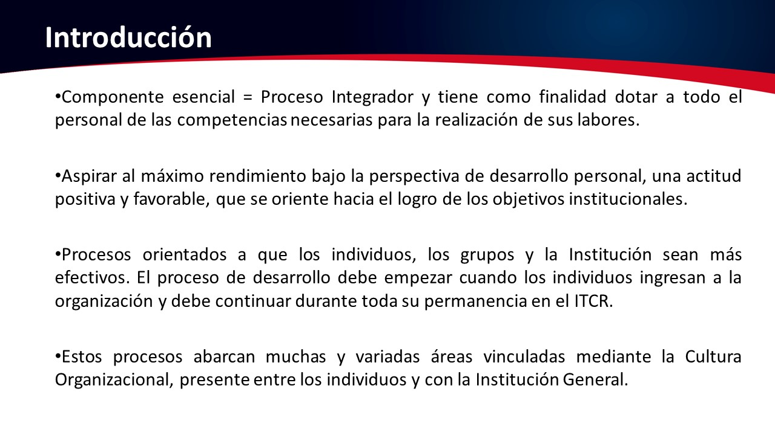

Continúa con la presentación el Lic. Luis Antonio Madriz.

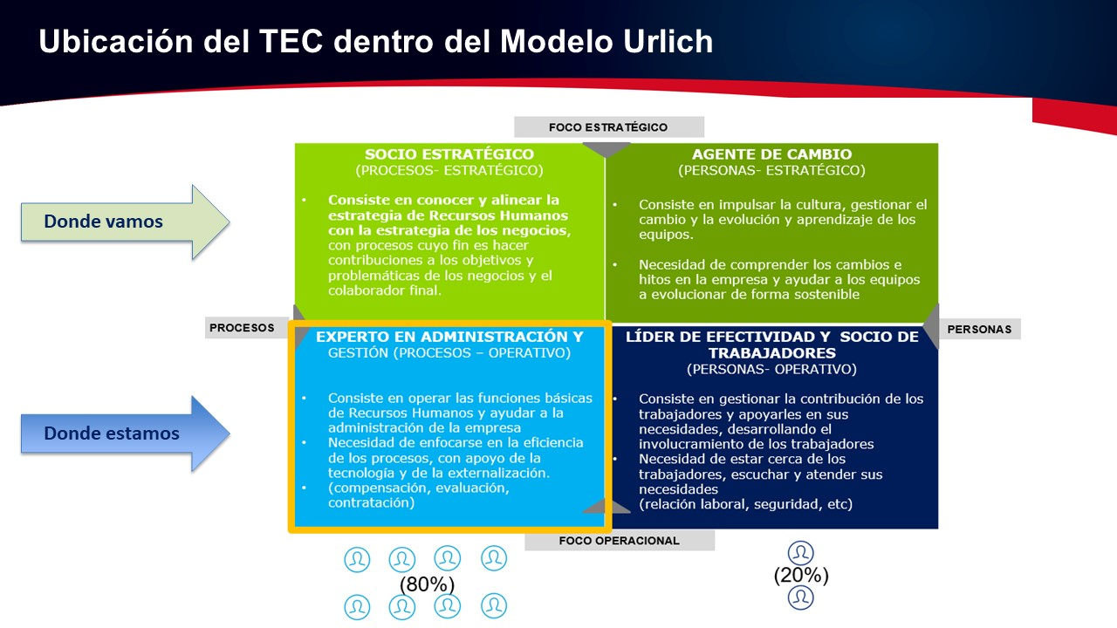
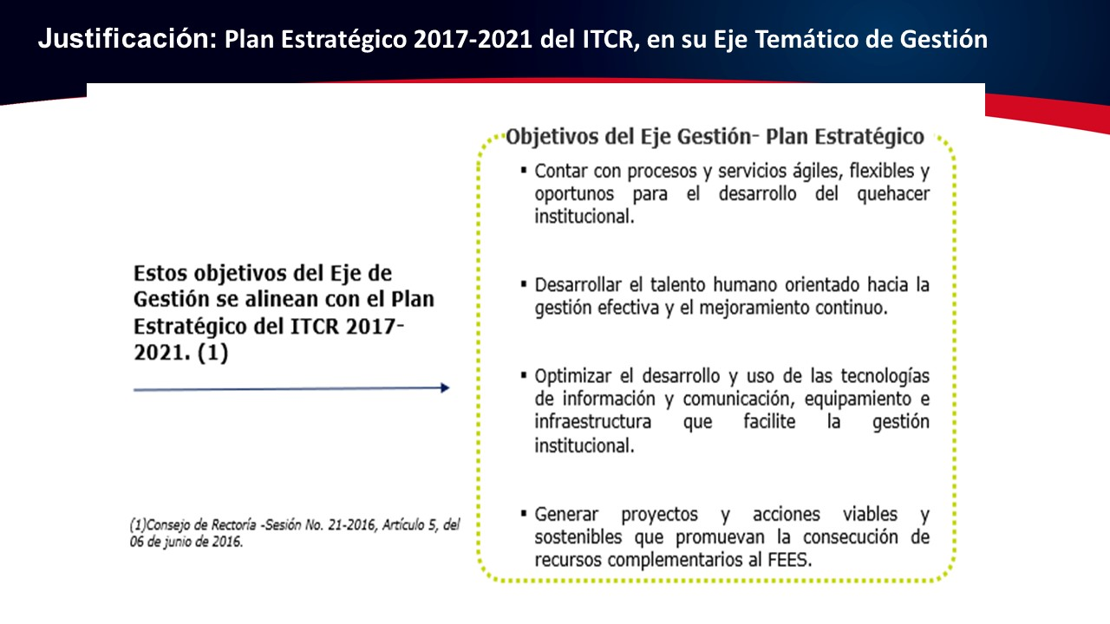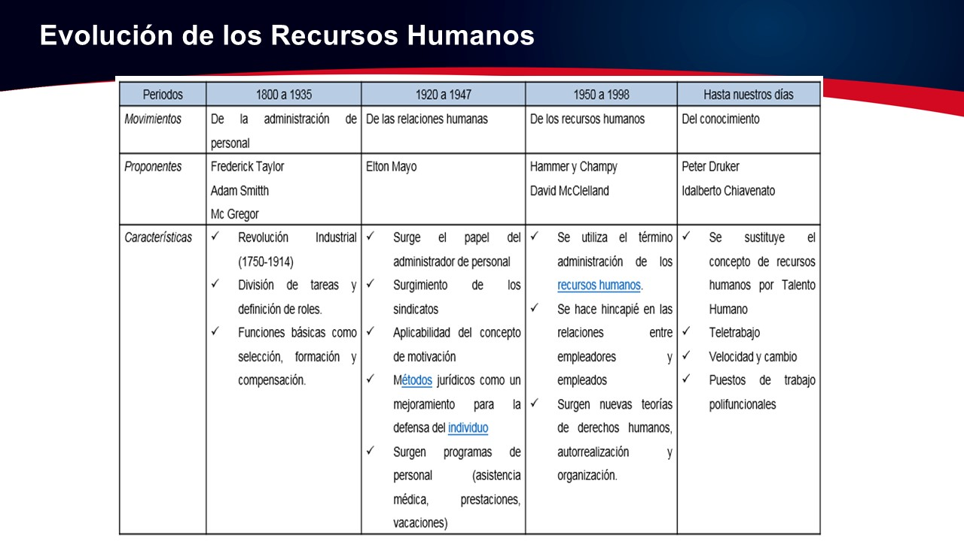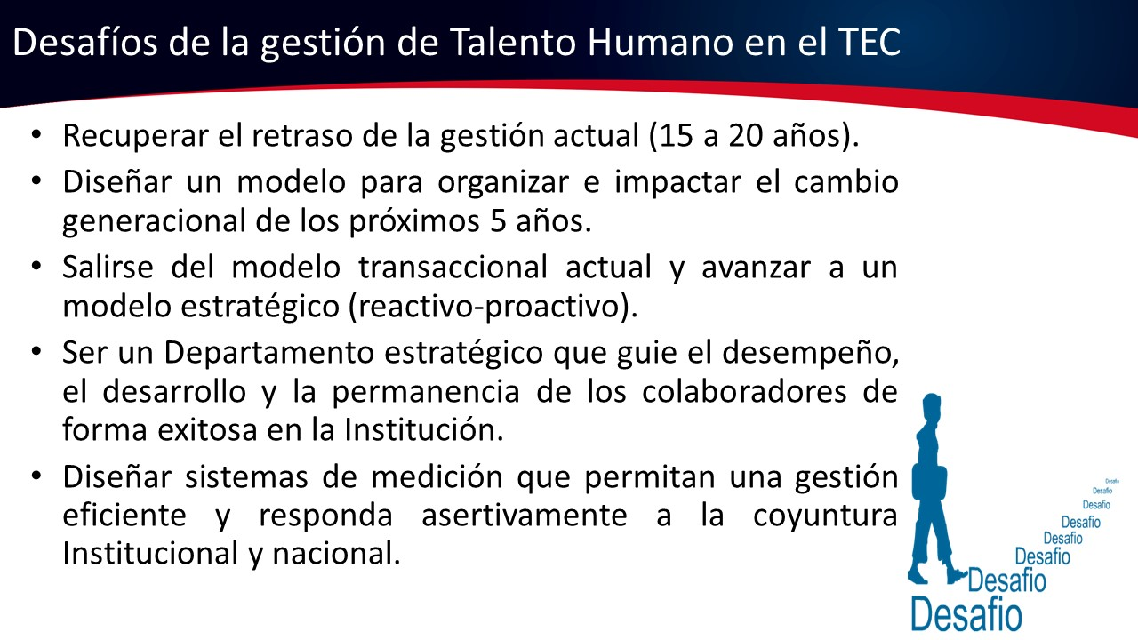


Continúa la señorita Sofía Brenes con la presentación:

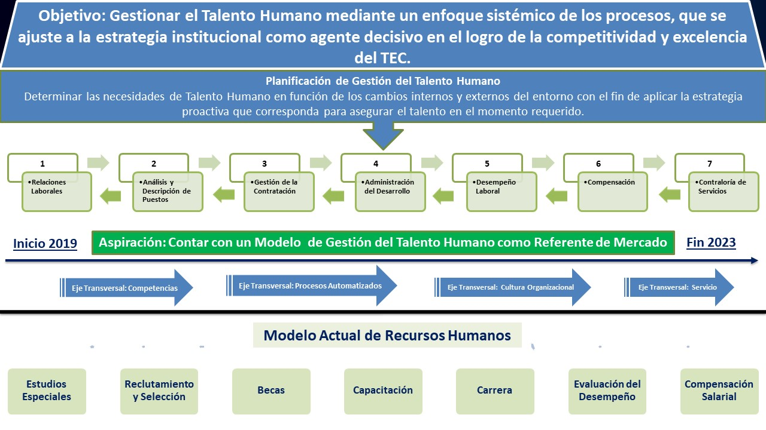
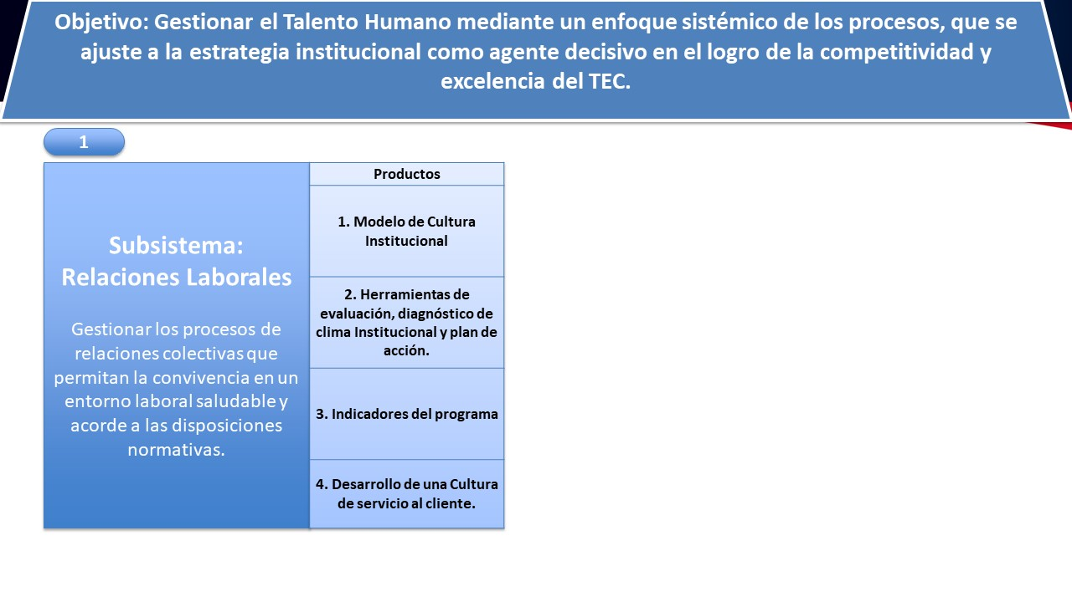

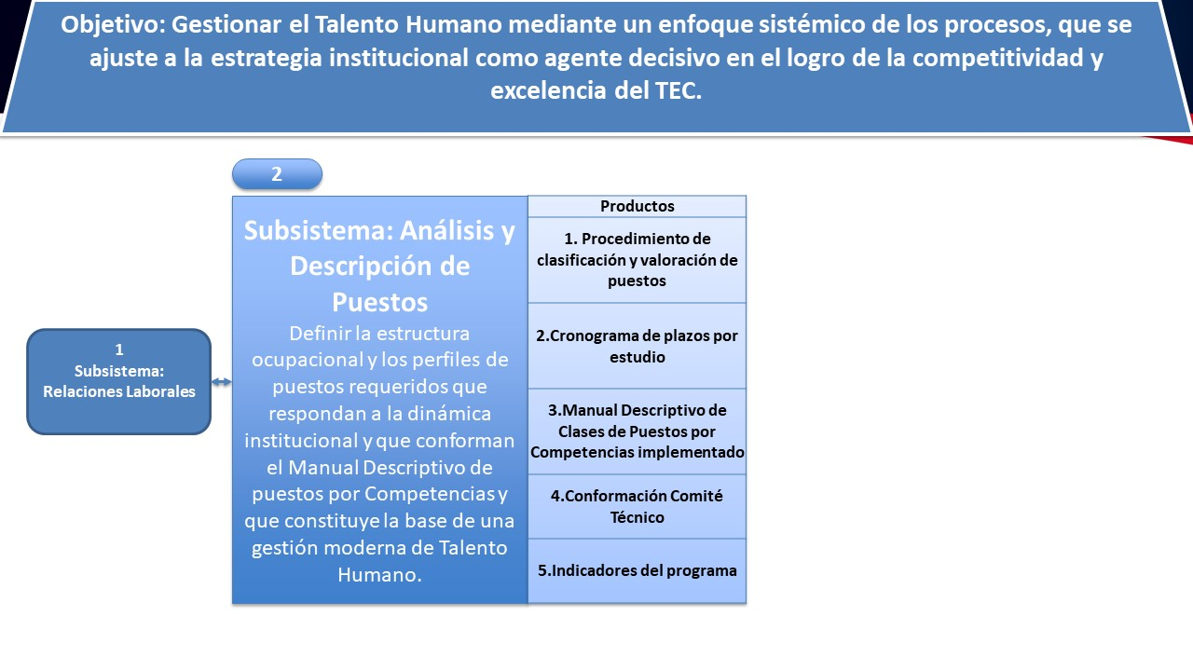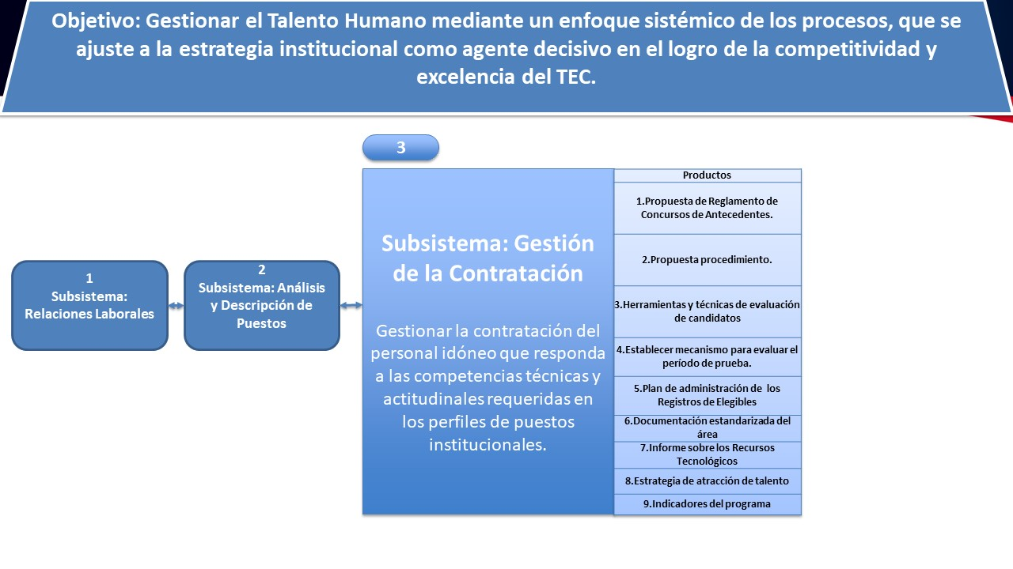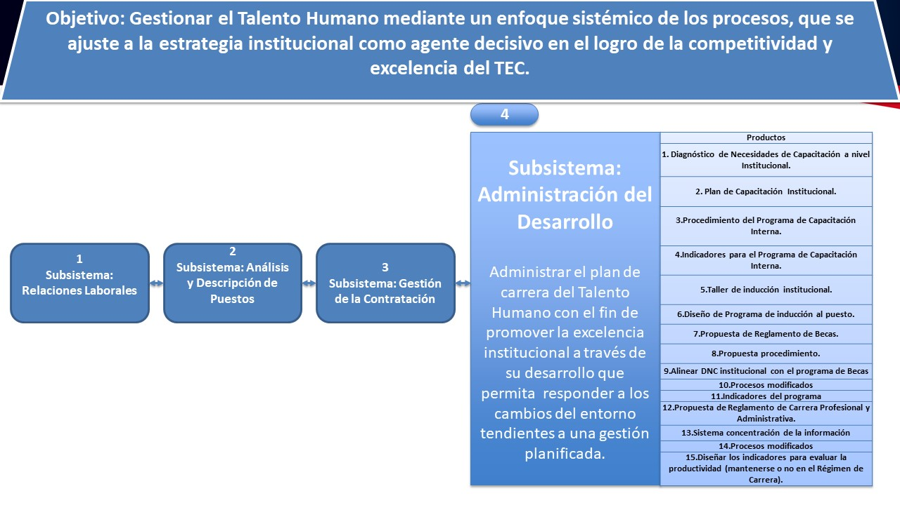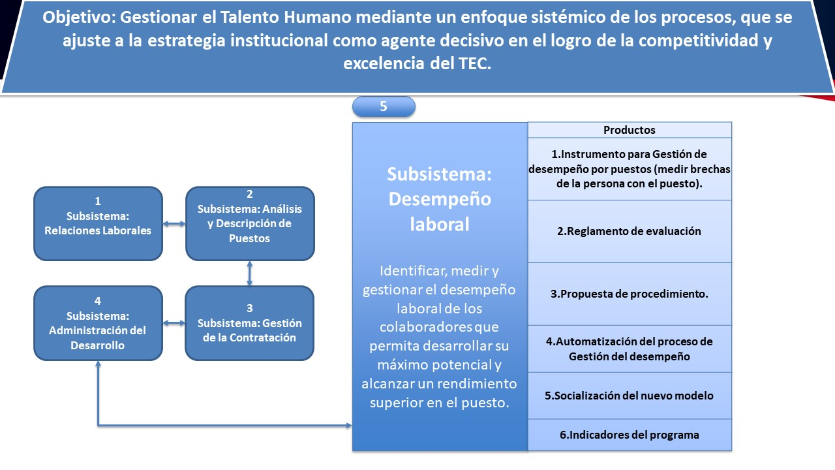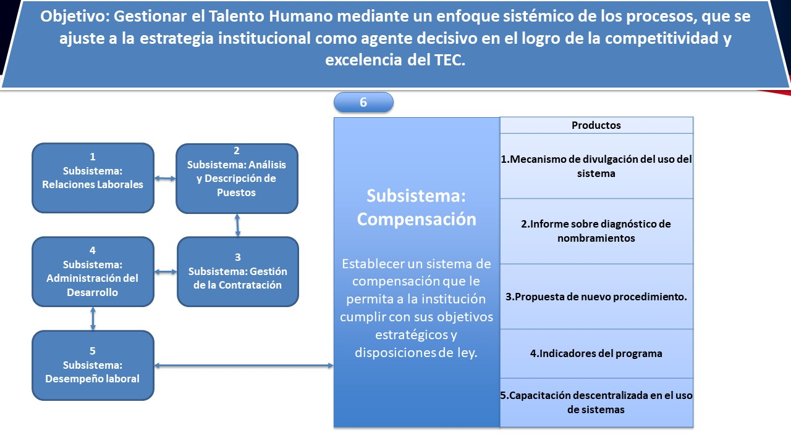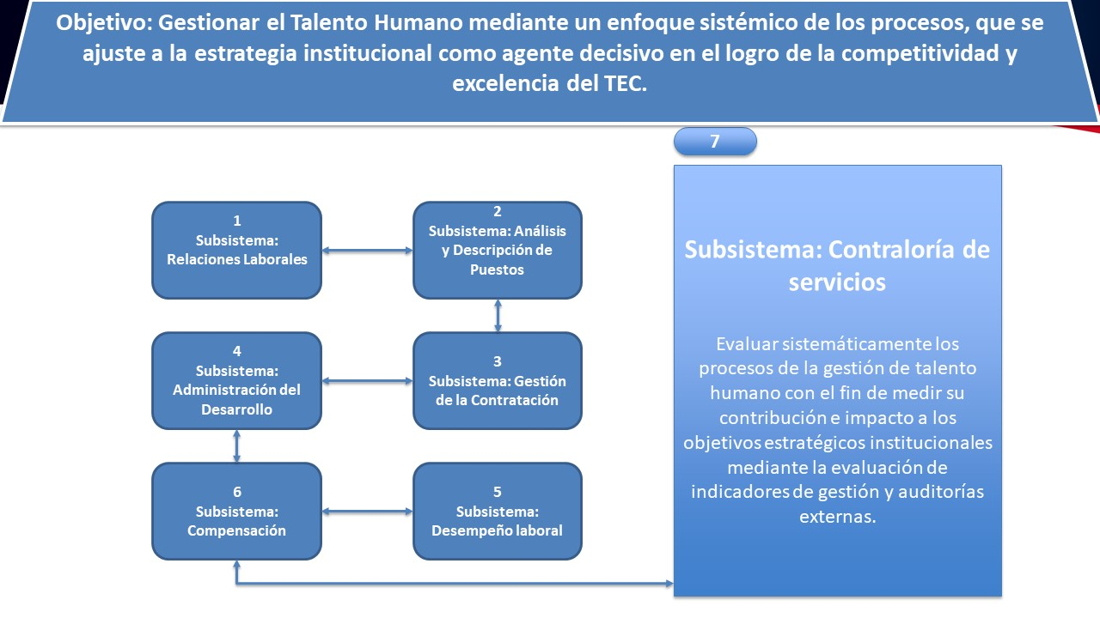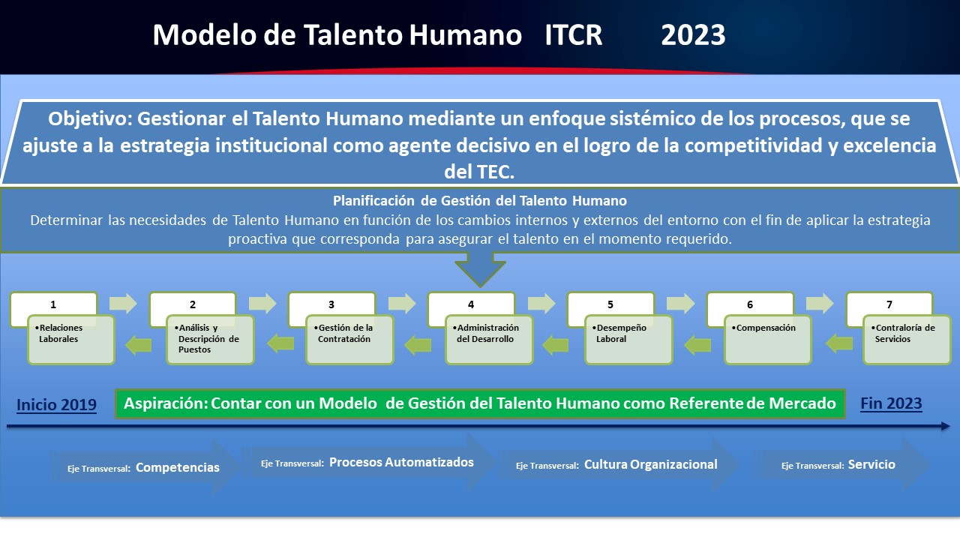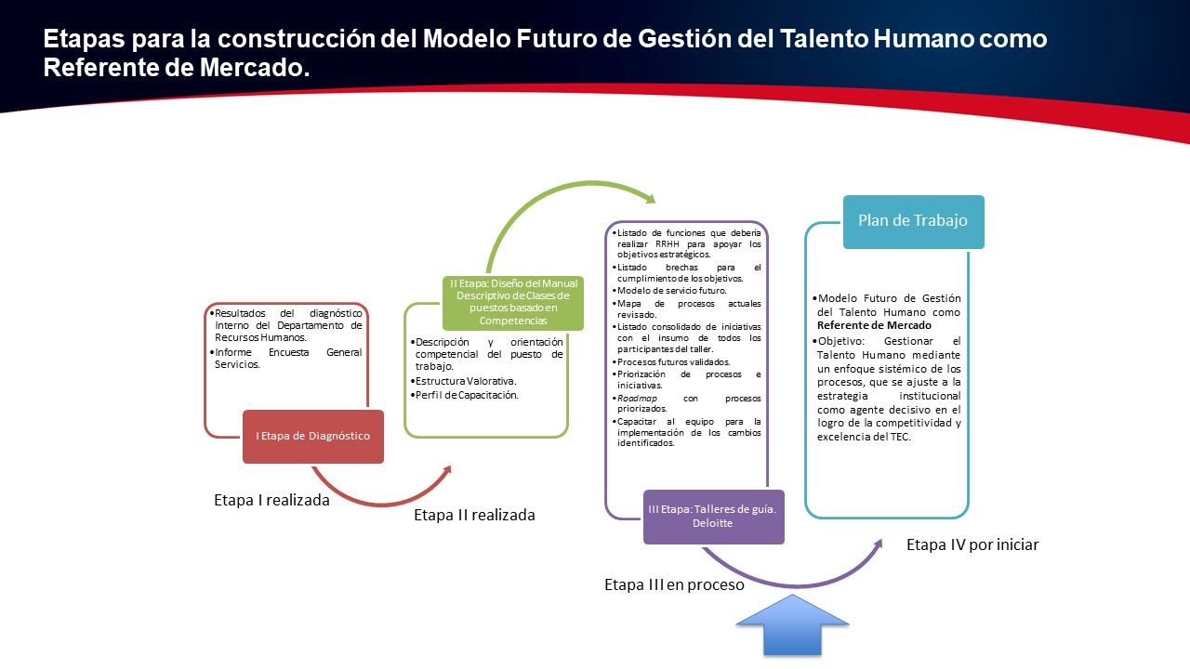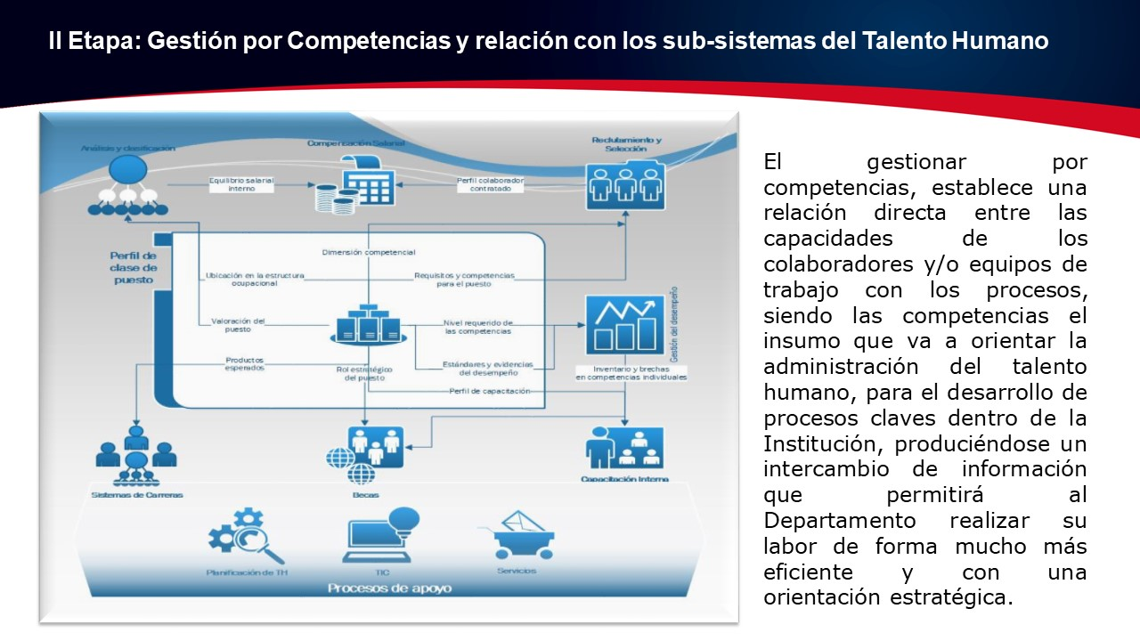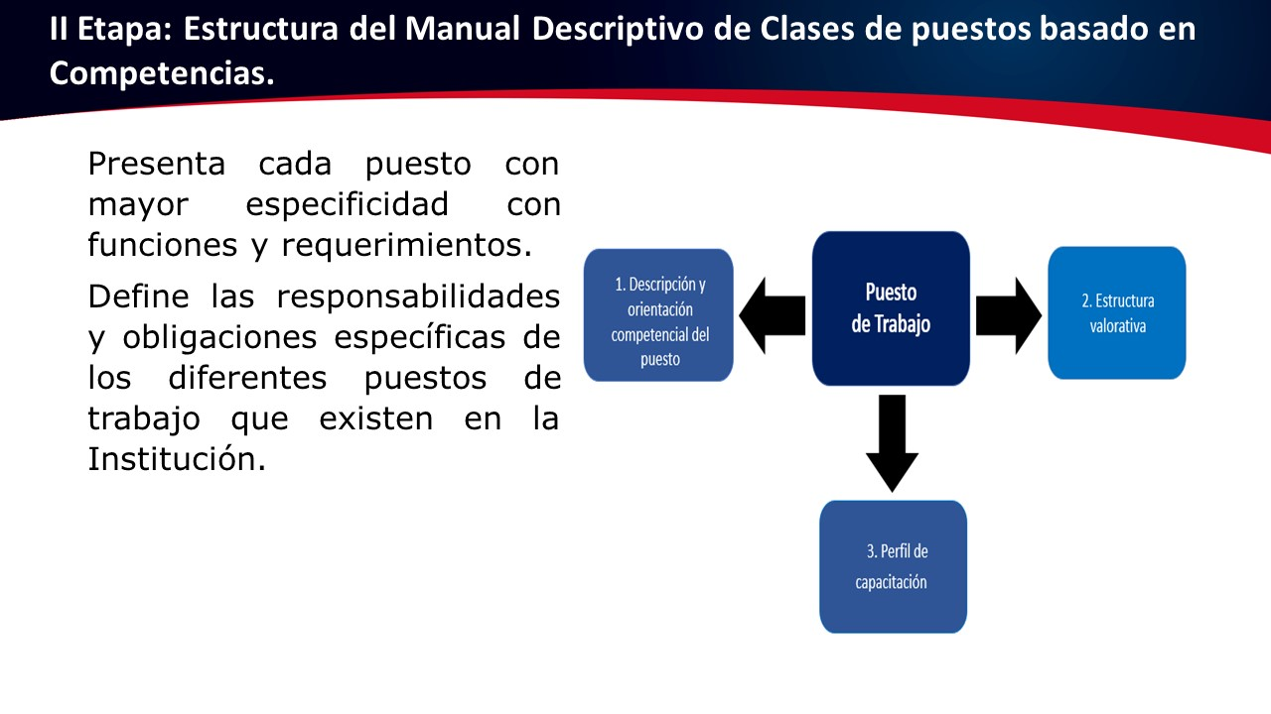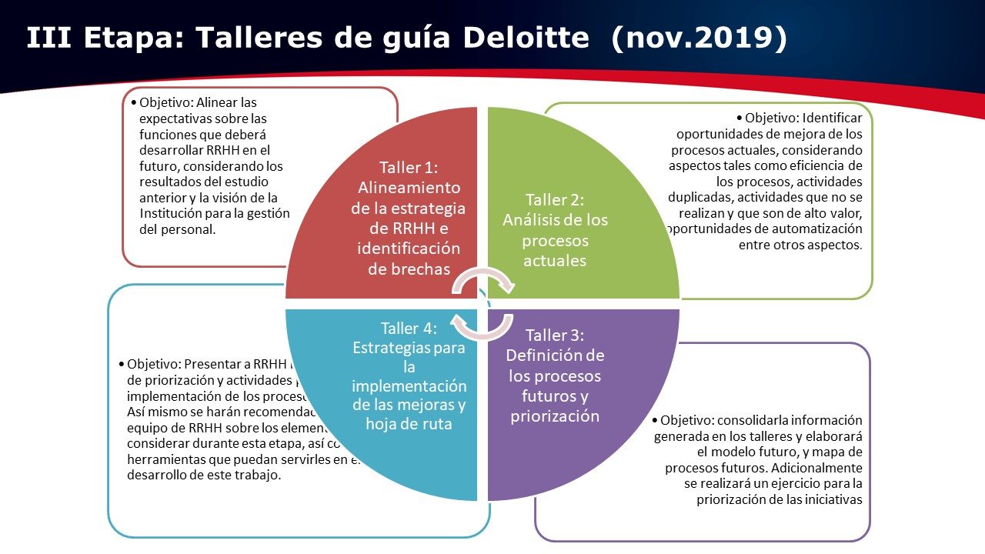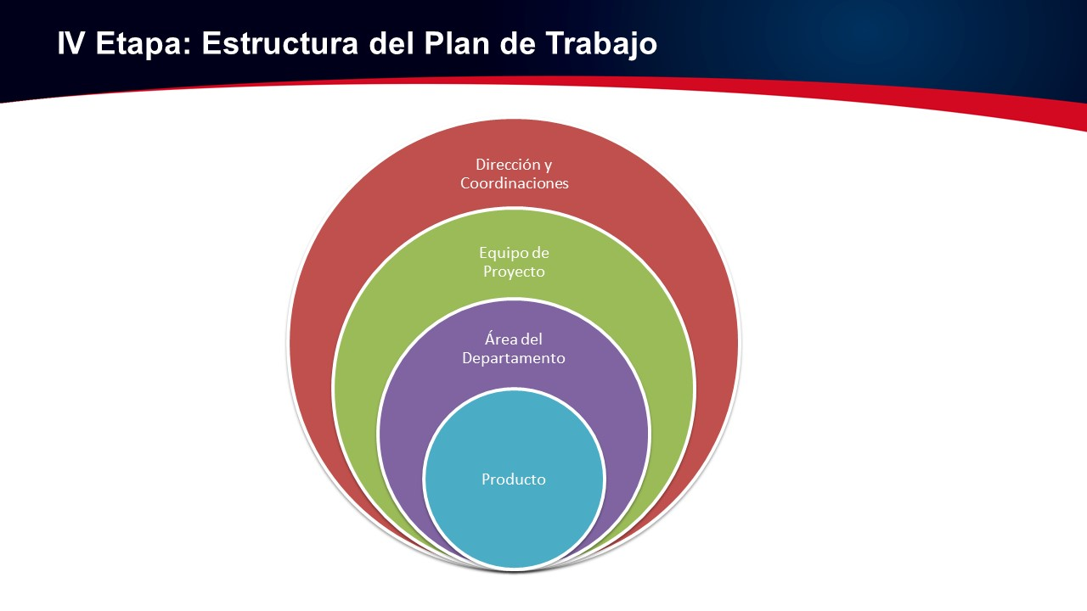
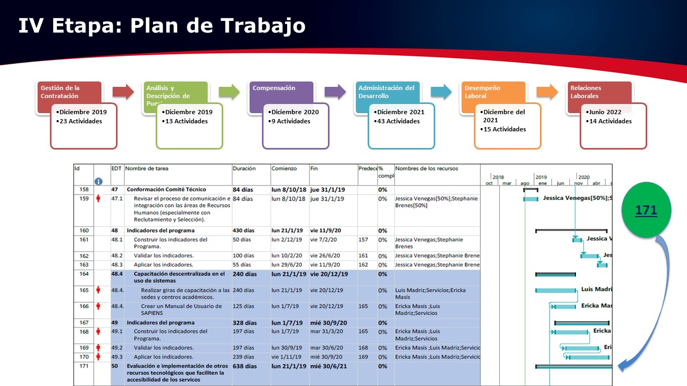

Continúa la señorita Hannia Rodríguez, con la presentación:
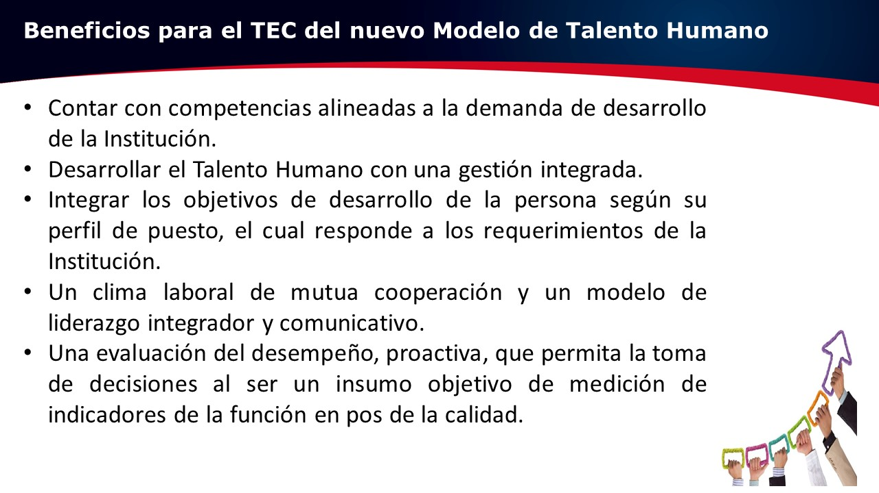
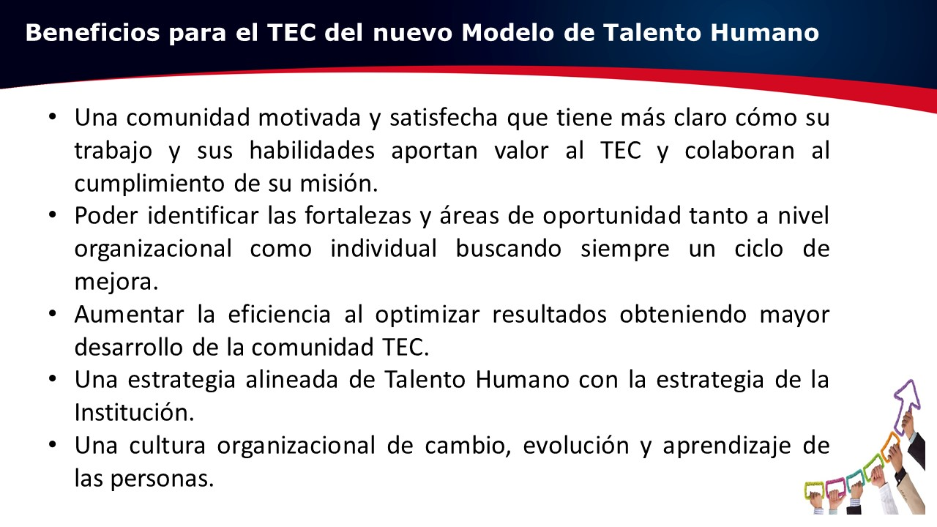

La señora Hannia Rodríguez concluye que es bastante claro derivar cuáles van a ser los beneficios de la implementación y desarrollo de este proyecto, como lo es una comunidad motivada y satisfecha. Destaca que uno de los insumos para la propuesta de este proyecto, ha sido precisamente la percepción que la comunidad institucional tiene de muchos de los procesos que desarrollan y del quehacer del Departamento de Recursos Humanos, consecuentemente viene a generar una satisfacción. Agrega que requieren desarrollar toda la parte de fortalezas y la identificación de áreas de oportunidad, no solo a nivel institucional, sino a nivel individual. Por otro lado, la eficiencia de los resultados que va obteniendo tanto Recursos Humanos que impactan a la Comunidad TEC y la alineación de la estrategia de talento humano con la estrategia institucional y el tema de la cultura organizacional de cambio, evolución y aprendizaje, porque es importante que en este caso el mismo sistema se va a ir actualizando, en función de la evolución del Tecnológico.
El señor Luis Gerardo Meza consulta de qué manera este modelo es compatible con el Estatuto Orgánico, que le da a los Departamentos, Escuelas y Departamentos de Apoyo, una participación en la selección de recurso humano muy particular, quien selecciona no es el Director.
La señorita Hannia Rodríguez responde, que sin duda alguna es totalmente compatible, puesto que, si se van a ejemplificar la pregunta en función de uno de los procesos que es la gestión de contratación, que tiene que ver con reclutamiento y selección, lo que pretende el modelo es actualizar cuál es el perfil que se requiere y adicionalmente una actualización de lo que son todas las herramientas de selección.
El señor Humberto Villalta amplía que el mayor cambio es la función de la Comisión de Selección que tienen las Escuelas, por ser un modelo proactivo se monitorean las necesidades de cada Escuelas. Agrega que cuando la Escuela necesita una persona, Recursos Humanos tendrá su perfil, pero la Escuela podría variarlo, entonces se definen las competencias y se envía a Recursos Humanos, quienes devolverán la terna con los candidatos que cumplen y el Consejo de Escuela decide, o dispone si requiere hacer entrevista.
La señora Ana Rosa Ruiz agradece la visita y la presentación, porque se habla del personal del Tecnológico en términos del perfil que se quiere desarrollar y este proyecto desde su punto de vista, es uno de los grandes proyectos estratégicos que deberían estar dentro del Plan Estratégico del Tecnológico. Señala que es muy claro el trabajo del Departamento de Recursos Humanos, pero paralelamente está como se cambia la cultura de la comunidad institucional, porque si no se avanzaría muy lentamente, por lo que hace falta ese plan de trabajo y el paralelo con la Institución y ahí el Consejo Institucional podría ser clave, por el plan de capacitación, que está muy ligado a los puestos por competencias. Agrega sobre el ambiente laboral, le encanta que aborden este tema.
El señor Humberto Villalta aclara que este proyecto si está dentro del Plan Estratégico, sólo que no se le dio la prioridad. Añade que el modelo apunta a ser institucional y cada paso es impactando en la Institución, quizás conforme se va avanzando se puede explicar, una vez que se tenga el análisis de los procesos actuales y los cambios para llegar a esa visión y que haya más claridad.
El señor Luis Alexander Calvo agradece la presentación, le parece muy consistente el modelo y consulta cómo se desarrollará el modelo durante el primer trimestre en cuanto a la sustitución de una persona.
La señorita Hannia Rodríguez agrega que en cuanto a lo expresado por la señora Ana Rosa Ruiz, que toda la gestión de talento humano a nivel teórico, se fundamenta en un principio de asesor de Recursos Humanos y un principio de responsabilidad de línea, es decir, el staff no puede funcionar sin línea que en este caso es cada una de las dependencias. En cuanto a la consulta del señor Luis Alexander Calvo, señala que la señorita Sofía Brenes presentó dentro de la estructura detallada cada una de las actividades. Agrega que actualmente el requerimiento principal, es el apoyo a las plazas de proyecto.
La señora Miriam Brenes da las gracias por la presentación y manifiesta su complacencia por el modelo, por el cambio de visión articulando con las diferentes partes de la Institución. Recomienda que se trabaje en la estadística de accidentabilidad del TEC. Les desea muchos éxitos.
El señor Freddy Araya se une a los comentarios de los compañeros, bastante satisfecho con la presentación y en el especial porque se verá al Departamento de Recursos Humanos más interconectado con el quehacer de la Institución, es fundamental y pensar en la automatización de los procesos. Consulta por los requerimientos que necesitan más por la situación económica actual, solicita que hagan llegar todas las modificaciones de reglamentos.
El señor Nelson Ortega agradece a los compañeros por la exposición y extiende una felicitación por el trabajo realizado, son muchas horas y esfuerzo para obtener esa nueva visión. No es circunstancial, que la principal partida presupuestaria sean las remuneraciones, es que esa es la inversión del talento de las personas que construyen esta Institución y el alineamiento estratégico como órgano directivo, es ser conscientes y apoyar en lo que nos corresponda. Reitera el agradecimiento.
El señor Humberto Villalta comenta con respecto a los recursos, para asignarlos se debe tener un plan de largo plazo y dentro de las discusiones en Recursos Humanos, era armar un plan de largo plazo de un objetivo y luego buscamos los recursos. Expresa públicamente el agradecimiento y felicitación a todas las personas del área de Recursos Humanos, especialmente al equipo de trabajo.
La señorita Hannia Rodríguez agradece a cada uno por las palabras, las cuales son muy motivadoras, y además los comprometen todavía mucho más con esta tarea. De ahora en adelante es todo un reto para todo el equipo de trabajo y la totalidad del Departamento de Recursos Humanos, que ha mostrado compromiso, actitud y deseo de cambio. Se siente muy complacida y agradecida con Dios, por llegar en un momento así al Departamento, que nunca había tenido un norte tan claro. Un gran agradecimiento al señor Humberto Villalta, que más que Vicerrector ha sido un gran compañero de trabajo, un mentor, porque han aprendido mucho de su formación. Este es solo el comienzo de un gran trayecto de trabajo, pero están con mucha disposición y actitud, eso ni dudarlo. Agradece al Consejo Institucional, todo el apoyo recibido, porque les ha permitido avanzar.
El señor Luis Gerardo Meza desea lo mejor en lo que falta, es muy satisfactorio ver que en el Tecnológico se pueden hacer grandes proyectos. Agradece la participación en el foro.
NOTA: Se retiran los invitados a las 11:15 a.m.
La discusión de este punto consta en el archivo digital de la Sesión No. 3094.
Sin más temas que atender y siendo las once horas con quince minutos de la mañana, se levanta la Sesión.
JCA/ars

